

**Об утверждении регламентов государственных услуг в сфере социальной защиты населения**

***Утративший силу***

Постановление акимата Южно-Казахстанской области от 9 июня 2014 года № 172. Зарегистрировано Департаментом юстиции Южно-Казахстанской области 22 июля 2014 года № 2732. Утратило силу постановлением акимата Южно-Казахстанской области от 29 июля 2015 года № 232

      Сноска. Утратило силу постановлением акимата Южно-Казахстанской области от 29.07.2015 № 232 (вводится в действие по истечении десяти календарных дней после дня его первого официального опубликования).

      Примечание РЦПИ.  
      В тексте документа сохранена пунктуация и орфография оригинала.

      В соответствии с пунктами 1 и 3 статьи 16 Закона Республики Казахстан от 15 апреля 2013 года «О государственных услугах», акимат Южно-Казахстанской области **ПОСТАНОВЛЯЕТ:**  
      1. Утвердить:  
      1) регламент государственной услуги «Регистрация и постановка на учет безработных граждан» согласно приложению 1 к настоящему постановлению;  
      2) регламент государственной услуги «Регистрация и учет граждан, пострадавших вследствие ядерных испытаний на Семипалатинском испытательном ядерном полигоне, выплата единовременной государственной денежной компенсации, выдача удостоверений» согласно приложению 2 к настоящему постановлению;  
      3) регламент государственной услуги «Выдача справок безработным гражданам» согласно приложению 3 к настоящему постановлению;  
      4) регламент государственной услуги «Оформление документов инвалидов для предоставления им протезно-ортопедической помощи» согласно приложению 4 к настоящему постановлению;  
      5) регламент государственной услуги «Оформление документов инвалидам для обеспечения их сурдо-тифлотехническими и обязательными гигиеническими средствами» согласно приложению 5 к настоящему постановлению;  
      6) регламент государственной услуги «Назначение государственного пособия на детей до восемнадцати лет» согласно приложению 6 к настоящему постановлению;  
      7) регламент государственной услуги «Назначение государственной адресной социальной помощи» согласно приложению 7 к настоящему постановлению;  
      8) регламент государственной услуги «Оформление документов на инвалидов для предоставления им услуги индивидуального помощника для инвалидов первой группы, имеющих затруднение в передвижении и специалиста жестового языка для инвалидов по слуху» согласно приложению 8 к настоящему постановлению;  
      9) регламент государственной услуги «Оформление документов на инвалидов для предоставления им кресла-коляски» согласно приложению 9 к настоящему постановлению;  
      10) регламент государственной услуги «Оформление документов на инвалидов для обеспечения их санаторно-курортным лечением» согласно приложению 10 к настоящему постановлению;  
      11) регламент государственной услуги «Оформление документов на оказание специальных социальных услуг в медико-социальных учреждениях (организациях)» согласно приложению 11 к настоящему постановлению;  
      12) регламент государственной услуги «Оформление документов на оказание специальных социальных услуг в условиях ухода на дому» согласно приложению 12 к настоящему постановлению;  
      13) регламент государственной услуги «Назначение социальной помощи отдельным категориям нуждающихся граждан по решениям местных представительных органов» согласно приложению 13 к настоящему постановлению;  
      14) регламент государственной услуги «Выдача направлений лицам на участие в активных формах содействия занятости» согласно приложению 14 к настоящему постановлению;  
      15) регламент государственной услуги «Назначение социальной помощи специалистам социальной сферы, проживающим и работающим в сельских населенных пунктах, по приобретению топлива» согласно приложению 15 к настоящему постановлению;  
      16) регламент государственной услуги «Выдача справки, подтверждающей принадлежность заявителя (семьи) к получателям адресной социальной помощи» согласно приложению 16 к настоящему постановлению;  
      17) регламент государственной услуги «Назначение материального обеспечения детям-инвалидам, обучающимся на дому» согласно приложению 17 к настоящему постановлению;  
      18) регламент государственной услуги «Присвоение статуса оралмана» согласно приложению 18 к настоящему постановлению.  
      2. Государственному учреждению «Управление координации занятости и социальных программ Южно-Казахстанской области» в порядке, установленном законодательными актами Республики Казахстан обеспечить:  
      1) направление настоящего постановления на официальное опубликование в периодических печатных изданиях, распространяемых на территории Южно-Казахстанской области и информационно-правовой системе «Әділет»;  
      2) размещение настоящего постановления на интернет-ресурсе акимата Южно-Казахстанской области.  
      3. Контроль за исполнением настоящего постановления возложить на заместителя акима области Бектаева А.А.  
      4. Настоящее постановление вводится в действие по истечении десяти календарных дней после дня его первого официального опубликования.  
        
*Аким области                               А. Мырзахметов*  
   
*Оспанов Б.*  
*Жилкишиев Б.*  
*Бектаев А.*  
*Каныбеков С.*  
*Садыр Е.*  
*Туякбаев С.*  
*Абдуллаев А.*  
*Исаева Р.*

      Приложение 1  
      к постановлению акимата  
      Южно-Казахстанской области  
      от 9 июня 2014 года № 172

**Регламент государственной услуги**  
**«Регистрация и постановка на учет безработных граждан»**

**1. Общие положения**

      1. Государственная услуга «Регистрация и постановка на учет безработных граждан» (далее - государственная услуга) оказывается отделами занятости и социальных программ районов и городов областного значения Южно-Казахстанской области (далее-услугодатель).  
      Прием заявлений и выдача результатов оказания государственной услуги осуществляются через:  
      1) услугодателя;  
      2) центры обслуживания населения (далее - Центр);  
      3) веб-портал «электронного правительства»: www.e.gov.kz.  (далее - Портал).  
      2. Форма оказания государственной услуги: электронная (частично автоматизированная) и (или) бумажная.  
      3. Результат оказания государственной услуги – уведомление о регистрации и постановке на учет в качестве безработного в бумажном или электронном виде.

**2. Описание порядка действий структурных подразделений (работников) услугодателя в процессе оказания государственной услуги**

      4. Основанием для начала процедуры (действия) по оказанию государственной услуги является наличие заявления услугополучателя.  
      5. Этапы прохождения всех процедур через услугодатель:  
      1) услугополучатель предоставляет документы указанные в пункте 9 стандарта государственной услуги «Регистрация и постановка на учет безработных граждан» утвержденного постановлением Правительства Республики Казахстан от 11 марта 2014 года № 217 (далее - Стандарт) услугодателю;  
      2) уполномоченный сотрудник услугодателя проводит регистрацию полученных документов и готовит проект результата государственной услуги в установленные сроки пунктом 4 Стандарта и отправляет на подпись руководству услугодателя;  
      3) руководство услугодателя в течение 30 минут подписывает результат государственной услуги и отправляет уполномоченному сотруднику;  
      4) уполномоченный сотрудник в течение 10 минут зарегистрирует результат государственной услуги и выдает услугополучателю.

**3. Описание порядка взаимодействия структурных подразделений (работников) услугодателя в процессе оказания государственной услуги**

      6. Перечень структурных подразделений (работников) услугодателя, которые участвуют в процессе оказания государственной услуги:  
      1) руководство услугодателя;  
      2) уполномоченный сотрудник услугодателя.  
      7. Описание последовательности процедур (действий) между структурными подразделениями (работниками) с указанием длительности каждой процедуры указано в пункте 5 раздела 2 к настоящему регламенту. Описание последовательности процедур (действий) государственной услуги в виде блок-схемы указано в приложении 1 к настоящему регламенту.

**4. Описание порядка взаимодействия с центром обслуживания населения и (или) иными услугодателями, а также порядка использования информационных систем в процессе оказания государственной услуги**

      8. Услугополучатель предоставляет документы указанные в пункте 9 Стандарта в Центр:  
      1) работник Центра проводит регистрацию заявления, и выдает услугополучателю расписку о приеме документов, указанных в пункте 9 Стандарта и передает полученные документы в накопительный сектор Центра. Накопительный сектор Центра в тот же рабочий день отправляет документы услугодателю. В случае предоставления услугополучателем неполного пакета документов работник Центра отказывает в приеме заявления и выдает расписку об отказе в приеме документов;  
      2) уполномоченный сотрудник услугодателя проводит регистрацию полученных документов и готовит проект результата государственной услуги в установленные сроки пунктом 4 Стандарта и отправляет на подпись руководству услугодателя;  
      3) руководство услугодателя в течение 30 минут подписывает результат государственной услуги и отправляет уполномоченному сотруднику;  
      4) уполномоченный сотрудник в течение 10 минут зарегистрирует результат государственной услуги и отправляет в Центр;  
      5) работник Центра выдает услугополучателю результат государственной услуги.  
      Описание действий работников Центра при регистрации и обработке запроса услугополучателя в интегрированной информационной системе в виде диаграммы указано в приложении 2 к настоящему регламенту.  
      9. Для получение государственной услуги через Портал услугополучатель должен:  
      1) войти на Портал;  
      2) выбрать государственную услугу;  
      3) зарегистрироваться, авторизоваться посредством индивидуального идентификационного номера, электронной цифровой подписи (далее - ЭЦП);  
      4) заказать государственную услугу онлайн;  
      5) заполнить поля электронного запроса и при необходимости прикрепить пакет документов в электронном виде согласно пункта 9 Стандарта;  
      6) после проверки выходного документа услугополучателю необходимо поставить ЭЦП. После подписи заявление автоматический поступает услугодателю;  
      7) после регистрации поступившего заявления услугодателем, в личном кабинете услугополучателя статус заявления автоматический меняется. С момента регистрации заявления в установленные сроки пунктом 4 Стандарта услугодатель должен выдать результат государственной услуги;  
      8) в результате в личном кабинете услугополучателя статус заявления меняется на «Удовлетворительно». После чего услугополучатель может скачать результат.  
      10. Описание порядка обращения и последовательности процедур (действий) услугодателя и услугополучателя при оказании услуги через Портал в виде диаграммы указано в приложении 3 настоящему регламенту.  
      11. Подробное описание последовательности процедур (действий), взаимодействий структурных подразделений (работников) услугодателя в процессе оказания государственной услуги в графическом и схематическом виде представлены в приложениях 1, 4 и 5 к настоящему регламенту. Справочник бизнес-процессов оказания государственной услуги указаны в приложениях 1, 2, 3, 4 и 5 к настоящему регламенту.

      Приложение 1  
      к регламенту государственной услуги  
      «Регистрация и постановка на учет  
      безработных граждан»

**Описание последовательности процедур (действий) государственной услуги в виде блок-схемы и справочник бизнес процессов оказания государственной услуги**

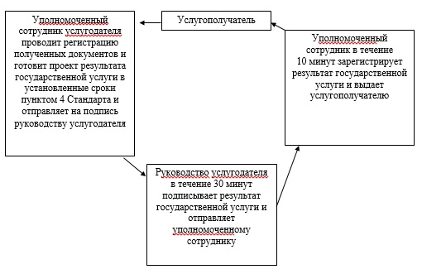

      Приложение 2  
      к регламенту государственной услуги  
      «Регистрация и постановка на учет  
      безработных граждан»

**Диаграмма функционального взаимодействия информационных систем, задействованных в оказании государственной услуги через Центр и справочник бизнес процессов оказания государственной услуги**

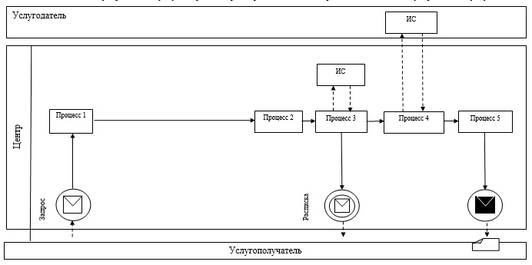

**Условные обозначения:**

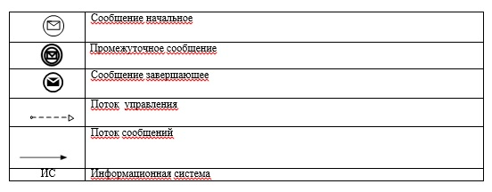

      Приложение 3  
      к регламенту государственной услуги  
      «Регистрация и постановка на учет  
      безработных граждан»

**Диаграмма функционального взаимодействия информационных систем, задействованных в оказании государственной услуги через Портал и справочник бизнес процессов оказания государственной услуги**

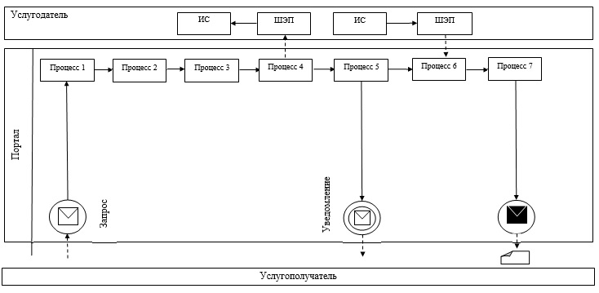

**Условные обозначения:**

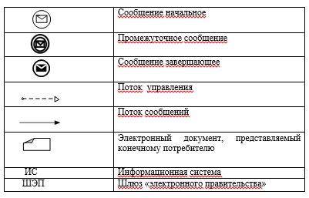

      Приложение 4  
      к регламенту государственной услуги  
      «Регистрация и постановка на учет  
      безработных граждан»

**Описание порядка оказания государственной услуги в графической форме и справочник бизнес процессов оказания государственной услуги**

|  |  |  |  |  |  |
| --- | --- | --- | --- | --- | --- |
| 1 | 2 | 3 | 4 | 5 | 6 |
| Работник Центра | Работник Центра | Уполномоченный сотрудник услугодателя | Руководство услугодателя | Уполномоченный сотрудник услугодателя | Работник Центра |
| Проводит регистрацию заявления, и выдает услугополучателю расписку о приеме документов, указанных в пункте 9 Стандарта и передает полученные документы в накопительный сектор Центра. Накопительный сектор Центра в тот же рабочий день отправляет документы услугодателю | В случае предоставления услугополучателем неполного пакета документов работник Центра отказывает в приеме заявления и выдает расписку об отказе в приеме документов | Проводит регистрацию полученных документов и готовит проект результата государственной услуги в установленные сроки пунктом 4 Стандарта и отправляет на подпись руководству услугодателя | В течение 30 минут подписывает результат государственной услуги и отправляет уполномоченному сотруднику | В течение 10 минут зарегистрирует результат государственной услуги и отправляет в Центр | Выдает услугополучателю результат государственной услуги |

      Приложение 5  
      к регламенту государственной услуги  
      «Регистрация и постановка на учет  
      безработных граждан»

**Описание порядка оказания государственной услуги через Центр в виде блок-схемы и справочник бизнес процессов оказания государственной услуги**

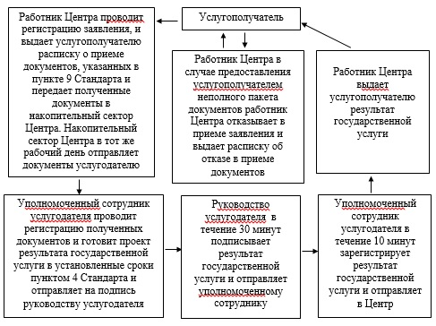

      Приложение 2  
      к постановлению акимата  
      Южно-Казахстанской области  
      от 9 июня 2014 года № 172

**Регламент государственной услуги**  
**«Регистрация и учет граждан, пострадавших вследствие ядерных испытаний на Семипалатинском испытательном ядерном полигоне, выплата единовременной государственной денежной компенсации, выдача удостоверений»**

**1. Общие положения**

      1. Государственная услуга «Регистрация и учет граждан, пострадавших вследствие ядерных испытаний на Семипалатинском испытательном ядерном полигоне, выплата единовременной государственной денежной компенсации, выдача удостоверений» (далее- государственная услуга) оказывается отделами занятости и социальных программ районов и городов областного значения Южно-Казахстанской области (далее – услугодатель).  
      Прием заявлений и выдача результатов оказания государственной услуги осуществляются через:  
      1) услугодателя;  
      2) центры обслуживания населения (далее – Центр).  
      2. Форма оказания государственной услуги: бумажная.  
      3. Результат оказания государственной услуги:  
      1) решение о признании граждан Республики Казахстан пострадавшими вследствие ядерных испытаний на Семипалатинском испытательном ядерном полигоне;  
      2) выдача удостоверения или его дубликата.

**2. Описание порядка действий структурных подразделений (работников) услугодателя в процессе оказания государственной услуги**

      4. Основанием для начала процедуры (действия) по оказанию государственной услуги является наличие заявления услугополучателя.  
      5. Содержание каждой процедуры (действия), входящей в состав процесса оказания государственной услуги, длительность его выполнения и последовательность их выполнения, в том числе этапы прохождения всех процедур:  
      1) услугополучатель предоставляет документы услугодателю предусмотренные пунктом 9 стандарта государственной услуги «Регистрация и учет граждан, пострадавших вследствие ядерных испытаний на Семипалатинском испытательном ядерном полигоне, выплата единовременной государственной денежной компенсации, выдача удостоверений» утвержденного постановлением Правительства Республики Казахстан от 11 марта 2014 года № 217 (далее - Стандарт);  
      2) сотрудник канцелярии услугодателя проводит регистрацию полученных документов и выдает услугополучателю государственной услуги расписку о приеме документов заявление на оказание государственной услуги и в течение 10 минут передает полученные документы к руководству;  
      3) руководство услугодателя определяет в течение 30 минут ответственного исполнителя для рассмотрения документов;  
      4) ответственный исполнитель осуществляет проверку полноты документов, готовит результат государственной услуги в установленные сроки пунктом 4 Стандарта и передает их к руководству;  
      5) в тот же рабочий день руководство услугодателя подписывает результат государственной услуги;  
      6) в тот же рабочий день сотрудник канцелярии услугодателя выдает результат государственной услуги услугополучателю.

**3. Описание порядка взаимодействия структурных подразделений (работников) услугодателя в процессе оказания государственной услуги**

      6. Перечень структурных подразделений, (работников) услугодателя, которые участвуют в процессе оказания государственной услуги:  
      1) руководство услугодателя;  
      2) ответственный исполнитель услугополучателю;  
      3) сотрудник канцелярии услугодателя.  
      7. Описание последовательности процедур (действий) между структурными подразделениями (работниками) с указанием длительности каждой процедуры указан в пункте 5 раздела 2 настоящего регламента. Описание последовательности процедур (действий) государственной услуги в виде блок-схемы указано в приложении 1 к настоящему регламенту.

**4. Описание порядка взаимодействия с центром обслуживания населения и (или) иными услугодателями, а также порядка использования информационных систем в процессе оказания государственной услуги**

      8. Услугополучатель предоставляет документы в Центр предусмотренные пунктом 9 Стандарта;  
      1) работник Центра проводит регистрацию заявления и выдает услугополучателю расписку о приеме документов и передает полученные документы в накопительный сектор Центра. Накопительный сектор Центра в тот же рабочий день отправляет документы услугодателю. В случае предоставления услугополучателем неполного пакета документов согласно перечню, предусмотренному пунктом 9 Стандарта государственной услуги, работником Центра выдается расписка об отказе в приеме документов;  
      2) сотрудник канцелярии услугодателя проводит регистрацию полученных документов и в течение 10 минут передает полученные документы к руководству;  
      3) руководство услугодателя определяет в течение 30 минут ответственного исполнителя для рассмотрения документов;  
      4) ответственный исполнитель осуществляет проверку полноты документов, готовит результат государственной услуги в установленные сроки пунктом 4 Стандарта и передает их к руководству;  
      5) в тот же рабочий день руководство подписывает результат государственной услуги;  
      6) в тот же рабочий день сотрудник канцелярии услугодателя отправляет результат государственной услуги в Центр;  
      7) работник Центра выдает услугополучателю результат государственной услуги.  
      9. Описание действий работников Центра при регистрации и обработке запроса услугополучателя в интегрированной информационной системе в виде диаграммы указано в приложении 2 к настоящему регламенту.  
      Подробное описание последовательности процедур (действий), взаимодействий структурных подразделений (работников) услугодателя в процессе оказания государственной услуги, а также описание порядка взаимодействия с Центром в графическом и схематическом виде представлены в приложениях 3 и 4 к настоящему регламенту. Справочник бизнес-процессов оказания государственной услуги указаны в приложениях 1, 2, 3 и 4 к настоящему регламенту.

      Приложение 1  
      к регламенту государственной услуги  
      «Регистрация и учет граждан, пострадавших  
      вследствие ядерных испытаний на Семипалатинском  
      испытательном ядерном полигоне, выплата  
      единовременной государственной денежной компенсации,  
      выдача удостоверений»

**Описание последовательности процедур (действий) государственной услуги в виде блок-схемы и справочника бизнес-процессов оказания государственной услуги**

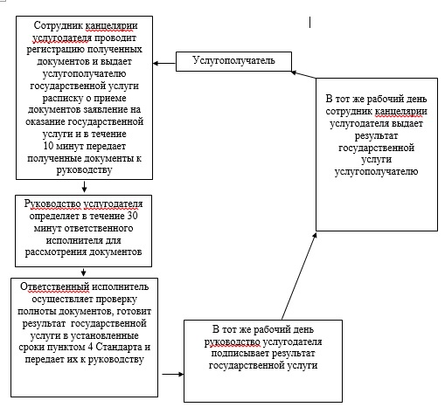

      Приложение 2  
      к регламенту государственной услуги  
      «Регистрация и учет граждан, пострадавших  
      вследствие ядерных испытаний на Семипалатинском  
      испытательном ядерном полигоне, выплата  
      единовременной государственной денежной компенсации,  
      выдача удостоверений»

**Диаграмма функционального взаимодействия информационных систем, задействованных в оказании государственной услуги через Центр и справочник бизнес-процессов оказания государственной услуги представлены**

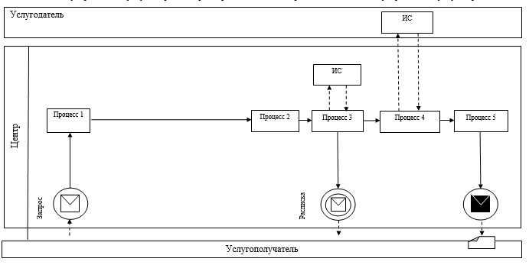

**Условные обозначения:**

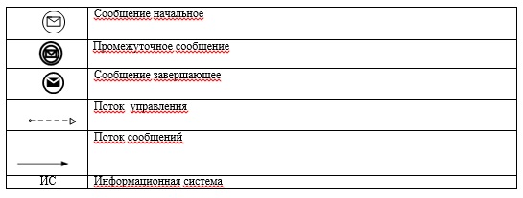

      Приложение 3  
      к регламенту государственной услуги  
      «Регистрация и учет граждан, пострадавших  
      вследствие ядерных испытаний на Семипалатинском  
      испытательном ядерном полигоне, выплата  
      единовременной государственной денежной компенсации,  
      выдача удостоверений»

**Описание порядка последовательности взаимодействий Центра и услугодателя в виде блок-схемы и справочник бизнес-процессов оказания государственной услуги**

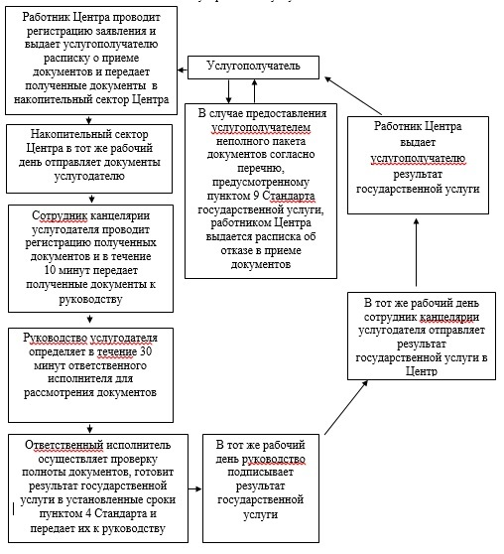

      Приложение 4  
      к регламенту государственной услуги  
      «Регистрация и учет граждан, пострадавших  
      вследствие ядерных испытаний на Семипалатинском  
      испытательном ядерном полигоне, выплата  
      единовременной государственной денежной компенсации,  
      выдача удостоверений»

**Описание порядка последовательности взаимодействий Центра и услугодателя в графическом виде и справочник бизнес-процессов оказания государственной услуги**

|  |  |  |  |  |  |  |  |  |
| --- | --- | --- | --- | --- | --- | --- | --- | --- |
| 1 | 2 | 3 | 4 | 5 | 6 | 7 | 8 | 9 |
| Работник Центра | Работник Центра | Накопительный сектор Центра | Сотрудник канцелярии услугодателя | Руководство услугодателя | Ответственный исполнитель | Руководство услугодателя | Сотрудник канцелярии услугодателя | Работник Центра |
| Проводит регистрацию заявления, и выдает услугополучателю расписку о приеме документов и передает полученные документы в накопительный сектор Центра | В случае предоставления услугополучателем неполного пакета документов согласно перечню, предусмотренному  пунктом 9Стандарта государственной услуги выдает расписку об отказе в приеме документов | В тот же рабочий день отправляет документы услугода телю | Проводит регистрацию полученных документов и в течение 10 минут передает полученные документы к руководству | Определяет в течение 30 минут ответственного исполнителя для рассмотрения документов | Осуществляет проверку полноты документов, готовит результат государственной услуги в установленные сроки пунктом 4 Стандарта и передает их к руководству | В тот же рабочий день подписывает результат государственной услуги | В тот же рабочий день отправляет результат государственной в Центр | Выдает услугополучателю результат государственной услуги |

      Приложение 3  
      к постановлению акимата  
      Южно-Казахстанской области  
      от 9 июня 2014 года № 172

**Регламент государственной услуги**  
**«Выдача справок безработным гражданам»**

**1. Общие положения**

      1. Государственная услуга «Выдача справок безработным гражданам» (далее-государственная услуга) оказывается отделами занятости и социальных программ района и городов областного значения Южно-Казахстанской области (далее-услугодатель).  
      Прием заявлений и выдача результатов оказания государственной услуги осуществляются через:  
      1) услугодателя;  
      2) центрами обслуживания населения (далее - Центр);  
      3) веб-портал «электронного правительства»: www.e.gov.kz. (далее – Портал).  
      2. Форма оказание государственной услуги: электронная (полностью автоматизированная) и (или) бумажная.  
      3. Результатом оказываемой государственной услуги является выдача справки о регистрации в качестве безработного (далее-справка).

**2. Описание порядка действий структурных подразделений (работников) услугодателя в процессе оказания государственной услуги**

      4. Основанием для начала процедуры (действия) по оказанию государственной услуги является наличие заявления услугополучателя.  
      5. Этапы прохождения всех процедур через услугодатель:  
      1) услугополучатель представляет документы указанные в пункте 9 стандарта государственной услуги «Выдача справок безработным гражданам» утвержденных постановлением Правительства Республики Казахстан от 11 марта 2014 года № 217 (далее - Стандарт) в услугодатель;  
      2) уполномоченный сотрудник услугодателя проводит регистрацию полученных документов и подготавливает проект результата услуги и в течение 3 минут отправляет на подпись руководству;  
      3) руководство в течение 3 минут подписывает и отправляет к уполномоченному сотруднику;  
      4) уполномоченный сотрудник в течение 4 минут зарегистрирует результат услуги и выдает лично услугополучателю либо по доверенности уполномоченному лицу.

**3. Описание порядка взаимодействия структурных подразделений (работников) услугодателя в процессе оказания государственной услуги**

      6. Перечень структурных подразделений (работников) услугодателя, которые участвуют в процессе оказания государственной услуги:  
      1) руководство услугодателя;  
      2) уполномоченный сотрудник услугодателя.  
      7. Описание последовательности процедур (действий) между структурными подразделениями (работниками) с указанием длительности каждой процедуры указан в пункте 5 раздела 2 к настоящему регламенту государственной услуги «Выдача справок безработным гражданам» (далее-регламент). Описание последовательности процедур (действий) государственной услуги в виде блок-схемы указан в приложении 1 к настоящему регламенту.

**4. Описание порядка взаимодействия с центром обслуживания населения и (или) иными услугодателями, а также порядка использования информационных систем в процессе оказания государственной услуги**

      8. Услугополучатель представляет документы указанные в пункте 9 Стандарта в Центр. Работник Центра имеющий доступ в информационную систему регистрирует заявление, проверяет по базе и в течение пятнадцати минут выдает результат услуги лично услугополучателю либо по доверенности уполномоченному лицу.  
      В случае предоставления услугополучателем неполного пакета документов согласно перечню, предусмотренному пунктом 9 настоящего стандарта государственной услуги, работником центра выдается расписка об отказе в приеме документов.  
      Описание действий работников Центра при регистрации и обработке запроса услугополучателя в интегрированной информационной системе центров обслуживания населения функционального взаимодействия информационных систем в виде диаграммы указан в приложении 2 к настоящему регламенту.  
      9. Для получение услуги через Портал услугополучатель должен:  
      1) войти на Портал;  
      2) выбрать государственную услугу;  
      3)зарегистрироваться, авторизоваться посредством индивидуального идентификационного номера и электронной цифровой подписи (далее - ЭЦП);  
      4) заказать государственную услугу онлайн;  
      5) заполнить поля электронного запроса и при необходимости прикрепить пакет документов в электронном виде согласно пункта 9 Стандарта;  
      6) после проверки выходного документа услугополучателю необходимо поставить ЭЦП. После подписи заявление автоматический поступает услугодателю;  
      7) после регистрации поступившего заявления услугодателем, в личном кабинете услугополучателя статус заявления автоматический меняется. С момента регистрации заявления в течение 15 минут услугодатель должен выдать результат;  
      8) при положительном результате в личном кабинете услугополучателя статус заявления меняется на «Удовлетворительно». После чего услугополучатель может скачать результат;  
      Подробное описание последовательности процедур (действий), взаимодействий структурных подразделений (работников) услугодателя в процессе оказания государственной услуги в графическом и схематическом виде представлены в приложениях 1, 4 и 5. Справочник бизнес-процессов оказания государственной услуги указаны в приложениях 1, 2, 3, 4 и 5 к настоящему регламенту.

      Приложение 1  
      к регламенту государственной услуги  
      «Выдача справок безработным гражданам»

**Описание последовательности процедур (действий) государственной услуги в виде блок-схемы и справочник бизнес-процессов оказания государственной услуги**

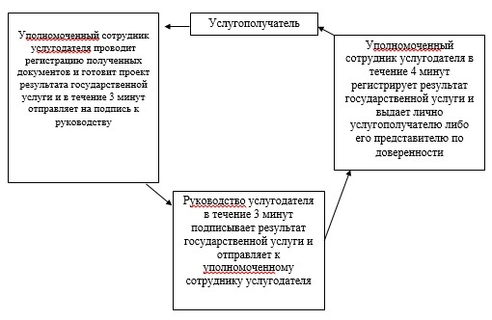

      Приложение 2  
      к регламенту государственной услуги  
      «Выдача справок безработным гражданам»

**Диаграмма функционального взаимодействия информационных систем, задействованных в оказании государственной услуги через Центр и справочник бизнес-процессов оказания государственной услуги**

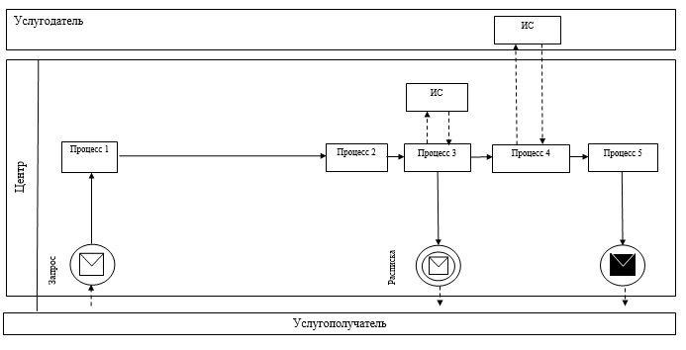

**Условные обозначения:**

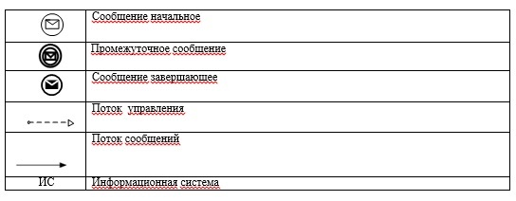

      Приложение 3  
      к регламенту государственной услуги  
      «Выдача справок безработным гражданам»

**Диаграмма функционального взаимодействия информационных систем, задействованных в оказании государственной услуги через Портал и справочник бизнес-процессов оказания государственной услуги**

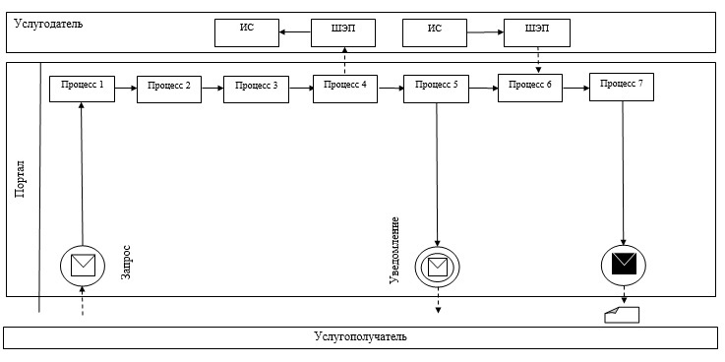

**Условные обозначения:**

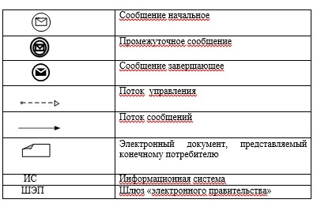

      Приложение 4  
      к регламенту государственной услуги  
      «Выдача справок безработным гражданам»

**Описание последовательности процедур (действий) государственной услуги в графической форме и справочник бизнес-процессов оказания государственной услуги**

|  |  |
| --- | --- |
| 1 | 2 |
| Услугополучатель | Работник Центра |
| Представляет документы, указанные в пункте 9 Стандарта | Регистрирует заявление, проверяет по базе и в течение двадцати минут выдает результат государственной услуги к услугополучателю либо его представителю по доверенности |

      Приложение 5  
      к регламенту государственной услуги  
      «Выдача справок безработным гражданам»

**Описание порядка оказания государственной услуги через Центр в виде блок-схемы и справочник бизнес-процессов оказания государственной услуги**

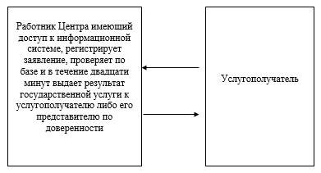

    Приложение 4  
      к постановлению акимата  
      Южно-Казахстанской области  
      от 9 июня 2014 года № 172

**Регламент государственной услуги**  
**«Оформление документов инвалидам для предоставления им протезно-ортопедической помощи»**

**1. Общие положения**

      1. Государственная услуга «Оформление документов инвалидам для предоставления им протезно-ортопедической помощи» (далее-государственная услуга) оказывается отделами занятости и социальных программ районов и городов областного значения Южно-Казахстанской области (далее – услугодатель).  
      Прием документов и выдача результатов государственной услуги осуществляется услугодателем.  
      2. Форма оказываемой государственной услуги: бумажная.  
      3. Результат оказания государственной услуги – уведомление об «оформлении документов с указанием сроков предоставления инвалидам протезно-ортопедической помощи».

**2. Описание порядка действий структурных подразделений (работников) услугодателя в процессе оказания государственной услуги**

      4. Основанием для начала процедуры (действия) по оказанию государственной услуги является наличие заявления услугополучателя.  
      5. Содержание каждой процедуры (действия), входящей в состав процесса оказания государственной услуги, длительность его выполнения и последовательность их выполнения, в том числе этапы прохождения всех процедур:  
      1) услугополучатель предоставляет документы к услугодателю предусмотренные пунктом 9 стандарта государственной услуги «Оформление документов инвалидам для предоставления им протезно-ортопедической помощи» утвержденного постановлением Правительства Республики Казахстан от 11 марта 2014 года № 217 (далее - Стандарт);  
      2) сотрудник канцелярии услугодателя проводит регистрацию полученных документов и выдает услугополучателю государственной услуги расписку о приеме документов принявшего заявление на оказание государственной услуги и в течение 10 минут передает полученные документы к руководству;  
      3) руководство услугодателя определяет в течение 30 минут ответственного исполнителя для рассмотрения документов;  
      4) ответственный исполнитель осуществляет проверку полноты документов, готовит результат государственной услуги установленные сроки пунктом 4 Стандарта и передает к руководству;  
      5) в тот же рабочий день руководство услугодателя подписывает результат государственной услуги и передает в канцелярию услугодателю;  
      6) в тот же рабочий день сотрудник канцелярии услугодателя выдает результат государственной услуги лично услугополучателю либо по доверенности уполномоченному лицу.

**3. Описание порядка взаимодействия структурных подразделений (работников) услугодателя в процессе оказания государственной услуги**

      6. Перечень структурных подразделений, (работников) услугодателя, которые участвуют в процессе оказания государственной услуги:  
      1) руководство услугодателя;  
      2) ответственный исполнитель услугодателя;  
      3) сотрудник канцелярии услугодателя.  
      7. Описание последовательности процедур (действий) между структурными подразделениями (работниками) с указанием длительности каждой процедуры указан в пункте 5 раздела 2 настоящего регламента. Описание последовательности процедур (действий) государственной услуги в виде блок-схемы указан в приложении 1 к настоящему регламенту.

**4. Описание порядка взаимодействия с центром обслуживания населения и (или) иными услугодателями, а также порядка использования информационных систем в процессе оказания государственной услуги**

      8. Подробное описание последовательности процедур (действий), взаимодействий структурных подразделений (работников) услугодателя в процессе оказания государственной услуги в графическом и схематическом виде и справочника бизнес-процессов оказания государственной услуги представлены в приложениях 1 и 2 к настоящему регламенту.

      Приложение 1  
      к регламенту государственной услуги  
      «Оформление документов на инвалидов  
      для предоставления им  
      протезно-ортопедической помощи»

**Описание последовательности процедур (действий) государственной услуги в виде блок-схемы и справочника бизнес-процессов оказания государственной услуги**

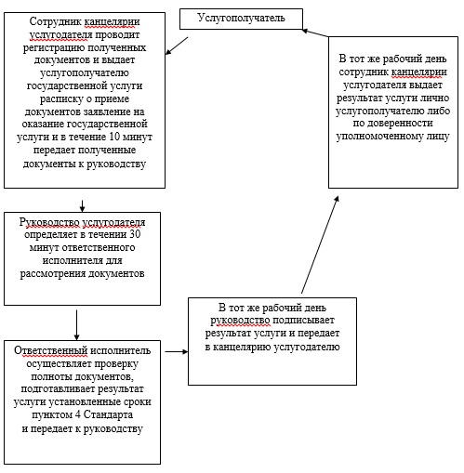

      Приложение 2  
      к регламенту государственной услуги  
      «Оформление документов на инвалидов  
      для предоставления им  
      протезно-ортопедической помощи»

**Описание порядка последовательности государственной услуги в графическом виде и справочника бизнес-процессов оказания государственной услуги**

|  |  |  |  |  |
| --- | --- | --- | --- | --- |
| 1 | 2 | 3 | 4 | 5 |
| Сотрудник канцелярии услугодателя | Руководство услугодателя | Ответственный исполнитель | Руководство услугодателя | Сотрудник канцелярии услугодателя |
| Проводит регистрацию полученных документов и выдает услугополучателю государственной услуги расписку о приеме документов заявление на оказание государственной услуги и в течение 10 минут передает полученные документы к руководству | Определяет в течении 30 минут ответственного исполнителя для рассмотрения документов | Осуществляет проверку полноты документов, подготавливает результат услуги установленные сроки пунктом 4 Стандарта и передает к руководству | В тот же рабочий день подписывает результат услуги и передает в канцелярию услугодателю | В тот же рабочий день сотрудник канцелярии услугодателя выдает результат услуги лично услугополучателю либо по доверенности уполномоченному лицу |

      Приложение 5  
      к постановлению акимата  
      Южно-Казахстанской области  
      от 9 июня 2014 года № 172

**Регламент государственной услуги**  
**«Оформление документов инвалидам для обеспечения их сурдо-тифлотехническими и обязательными гигиеническими средствами»**

**1. Общие положения**

      1. Государственная услуга «Оформление документов инвалидам для обеспечения их сурдо-тифлотехническими и обязательными гигиеническими средствами» (далее-государственная услуга) оказывается отделами занятости и социальных программ районов и городов областного значения Южно-Казахстанской области (далее – услугодатель).  
      Прием документов и выдача результатов государственной услуги осуществляется услугодателем.  
      2. Форма оказываемой государственной услуги: бумажная.  
      3. Результат оказания государственной услуги – уведомление об оформлении документов с указанием сроков предоставления инвалидам сурдо-тифлотехнических и обязательных гигиенических средств.

**2. Описание порядка действий структурных подразделений (работников) услугодателя в процессе оказания государственной услуги**

      4. Основанием для начала процедуры (действия) по оказанию государственной услуги является наличие заявления услугополучателя.  
      5. Содержание каждой процедуры (действия), входящей в состав процесса оказания государственной услуги, длительность его выполнения и последовательность их выполнения, в том числе этапы прохождения всех процедур:  
      1) услугополучатель предоставляет документы к услугодателю предусмотренные пунктом 9 стандарта государственной услуги «Оформление документов инвалидам для обеспечения их сурдо-тифлотехническими и обязательными гигиеническими средствами» утвержденного постановлением Правительства Республики Казахстан от 11 марта 2014 года № 217 (далее - Стандарт);  
      2) сотрудник канцелярии услугодателя проводит регистрацию полученных документов и выдает услугополучателю государственной услуги расписку о приеме документов заявление на оказание государственной услуги и в течение 10 минут передает полученные документы к руководству;  
      3) руководство услугодателя определяет в течение 30 минут ответственного исполнителя для рассмотрения документов;  
      4) ответственный исполнитель осуществляет проверку полноты документов, готовит результат государственной услуги установленные сроки пунктом 4 Стандарта и передает к руководству;  
      5) в тот же рабочий день руководство услугодателя подписывает результат государственной услуги и передает в канцелярию;  
      6) в тот же рабочий день сотрудник канцелярии услугодателя выдает результат государственной услуги лично услугополучателю либо по доверенности уполномоченному лицу.

**3. Описание порядка взаимодействия структурных подразделений (работников) услугодателя в процессе оказания государственной услуги**

      6. Перечень структурных подразделений, (работников) услугодателя, которые участвуют в процессе оказания государственной услуги:  
      1) руководство услугодателя;  
      2) ответственный исполнитель услугодателя;  
      3) сотрудник канцелярии услугодателя.  
      7. Описание последовательности процедур (действий) между структурными подразделениями (работниками) с указанием длительности каждой процедуры указан в пункте 5 раздела 2 настоящего регламента. Описание последовательности процедур (действий) государственной услуги в виде блок-схемы указано в приложении 1 к настоящему регламенту.

**4. Описание порядка взаимодействия с центром обслуживания населения и (или) иными услугодателями, а также порядка использования информационных систем в процессе оказания государственной услуги**

      8. Подробное описание последовательности процедур (действий), взаимодействий структурных подразделений (работников) услугодателя в процессе оказания государственной услуги в графическом и схематическом виде и справочник бизнес-процессов оказания государственной услуги представлены в приложениях 1 и 2 к настоящему регламенту.

      Приложение 1  
      к регламенту государственной услуги  
      «Оформление документов на инвалидов  
      для обеспечения их сурдо-тифлотехническими  
      и обязательными гигиеническими средствами»

**Описание последовательности процедур (действий)**  
**государственной услуги в виде блок-схемы и**  
**справочника бизнес-процессов оказания**  
**государственной услуги**

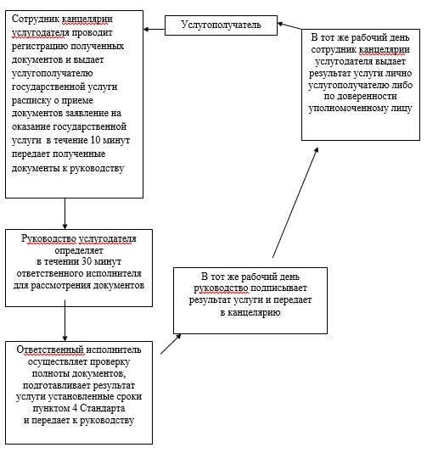

Приложение 2  
      к регламенту государственной услуги  
      «Оформление документов на инвалидов  
      для обеспечения их сурдо-тифлотехническими  
      и обязательными гигиеническими средствами»

**Описание порядка последовательности государственной услуги в графическом виде и справочника бизнес-процессов оказания государственной услуги**

|  |  |  |  |  |
| --- | --- | --- | --- | --- |
| 1 | 2 | 3 | 4 | 5 |
| Сотрудник канцелярии услугодателя | Руководство услугодателя | Ответственный исполнитель | Руководство услугодателя | Сотрудник канцелярии услугодателя |
| Проводит регистрацию полученных документов и выдает услугополучателю государственной услуги расписку о приеме документов заявление на оказание государственной услуги и в течение 10 минут передает полученные документы к руководству | Определяет в течении 30 минут ответственного исполнителя для рассмотрения документов | Осуществляет проверку полноты документов, подготавливает результат услуги установленные сроки пунктом 4 Стандарта и передает к руководству | В тот же рабочий день подписывает результат услуги и передает в канцелярию | В тот же рабочий день сотрудник канцелярии услугодателя выдает результат услуги лично услугополучателю либо по доверенности уполномоченному лицу |

Приложение 6  
      к постановлению акимата  
      Южно-Казахстанской области  
      от 9 июня 2014 года № 172

**Регламент государственной услуги**  
**«Назначение государственного пособия на детей до восемнадцати лет»**

**1. Общие положения**

      1. Государственная услуга «Назначение государственного пособия на детей до восемнадцати лет» (далее- государственная услуга) оказывается отделами координации занятости и социальных программ района и города областного значения Южно-Казахстанской области (далее – услугодатель).  
      Прием заявлений и выдача результатов оказания государственной услуги осуществляются через:  
      1) услугодателя;  
      2) акима поселка, села, сельского округа (далее - аким сельского округа);  
      3) центр обслуживания населения (далее - Центр).  
      2. Форма оказания государственной услуги: бумажная.  
      3. Результат оказания государственной услуги - уведомление о назначении (далее – уведомление) либо мотивированный ответ об отказе (далее - отказ) в оказании государственной услуги в случаях и по основаниям, предусмотренным пунктом 10 стандарта государственной услуги «Назначение государственного пособия на детей до восемнадцати лет» утвержденного постановлением Правительства Республики Казахстан от 11 марта 2014 года № 217 (далее - Стандарт).

**2. Описание порядка действий структурных подразделений (работников) услугодателя в процессе оказания государственной услуги**

      4. Основание для начала процедуры (действия) по оказанию государственной услуги является: предоставление услугополучателем (либо его представителем по доверенности) услугодателю, акиму сельского округа либо в Центр заявления по форме согласно приложению 1 к Стандарту.  
      5. Содержание каждой процедуры (действия), входящей в состав процесса оказания государственной услуги, длительность их выполнения и последовательность их выполнения, в том числе этапы прохождения всех процедур.  
      При обращении услугополучателя (либо его представителя по доверенности) услугодателю:  
      1) услугополучатель (либо его представитель по доверенности) предоставляет услугодателю документы согласно пункта 9 Стандарта;  
      2) сотрудник канцелярии услугодателя регистрирует документы, выдает услугополучателю (либо его представитель по доверенности) отрывной талон заявления с указанием даты регистрации и даты получения государственной услуги, фамилии и инициалов лица, принявшего документы и представляет документы руководителю услугодателя (не более пятнадцати минут);  
      сотрудник канцелярии услугодателя получает письменное согласие услугополучателя на использование сведений, составляющих охраняемую законом тайну, содержащихся в информационных системах, при оказании государственных услуг, если иное не предусмотрено законами Республики Казахстан;  
      3) руководитель услугодателя рассматривает и направляет документы исполнителю (не более пятнадцати минут);  
      4) исполнитель рассматривает и передает документы участковой комиссии для подготовки заключения (в течение двух рабочих дней);  
      5) участковая комиссия готовит заключение на основании предоставленных документов и результатов обследования материального положения услугополучателя (либо его представителя по доверенности) и направляет услугодателю (в течение трех рабочих дней);  
      6) исполнитель на основании предоставленных документов услугополучателя (либо его представителя по доверенности) и заключения участковой комиссии подготавливает и предоставляет уведомление либо отказ руководителю услугодателя (в течение одного рабочего дня);  
      7) руководитель услугодателя подписывает и направляет уведомление либо отказ исполнителю (не более пятнадцати минут);  
      8) исполнитель регистрирует и выдает уведомление либо отказ услугополучателю (либо его представителю по доверенности) (не более пятнадцати минут).  
      При обращении услугополучателя (либо его представителю по доверенности) акиму сельского округа:  
      1) услугополучатель (либо его представитель по доверенности) предоставляет акиму сельского округа документы согласно пункта 9 Стандарта;  
      2) аким сельского округа регистрирует документы, выдает услугополучателю отрывной талон заявления с указанием даты регистрации и даты получения государственной услуги, фамилии и инициалов лица, принявшего документы (не более пятнадцати минут);  
      аким сельского округа получает письменное согласие услугополучателя на использование сведений, составляющих охраняемую законом тайну, содержащихся в информационных системах, при оказании государственных услуг, если иное не предусмотрено законами Республики Казахстан;  
      3) аким сельского округа передает документы полученные от услугополучателя (либо его представителя по доверенности) участковой комиссии для подготовки заключения (в течение двух рабочих дней);  
      4) участковая комиссия готовит заключение на основании предоставленных документов и результатов обследования материального положения услугополучателя (либо его представителя по доверенности) и направляет акиму сельского округа (в течение трех рабочих дней);  
      5) аким сельского округа направляет принятые документы с заключением участковой комиссии услугодателю (в течение семи дней);  
      6) сотрудник канцелярии услугодателя регистрирует и предоставляет документы руководителю услугодателя (не более пятнадцати минут);  
      7) руководитель услугодателя рассматривает и направляет документы исполнителю (не более пятнадцати минут);  
      8) исполнитель на основании документов предоставленных акимом сельского округа и заключения участковой комиссии подготавливает и представляет уведомление либо отказ руководителю услугодателя (в течение одного рабочего дня);  
      9) руководитель услугодателя подписывает и направляет уведомление либо отказ сотруднику канцелярии (не более пятнадцати минут);  
      10) сотрудник канцелярии регистрирует и направляет уведомление либо отказ акиму сельского округа (в течение одного рабочего дня);  
      11) аким сельского округа выдает уведомление либо отказ услугополучателю (либо его представителю по доверенности) (не более пятнадцати минут).

**3. Описание порядка взаимодействия структурных подразделений (работников) услугодателя в процессе оказания государственной услуги**

      6. Перечень структурных подразделений (работников) услугодателя, которые участвуют в процессе оказания государственной услуги:  
      1) аким сельского округа;  
      2) сотрудник канцелярии услугодателя;  
      3) руководитель услугодателя;  
      4) ответственный исполнитель услугодателя;  
      5) участковая комиссия;  
      7. Описание последовательности процедур (действий) между структурными подразделениями (работниками) с указанием длительности каждой процедуры указан в пункте 5 раздела 2 к настоящему регламенту. Описание последовательности процедур (действий) государственной услуги в виде блок-схемы указано в приложении 1 настоящего регламента.

**4. Описание порядка взаимодействия с центром обслуживания населения и (или) иными услугодателями в процессе оказания государственной услуги**

      8. Описание порядка обращения и последовательности процедур (действий) услугодателя и услугополучателя при оказании государственной услуги через Центр:  
      1) услугополучатель (либо его представитель по доверенности) предоставляет в Центр документы согласно пункту 9 Стандарта;  
      2) работник Центра регистрирует документы и выдает услугополучателю (либо его представителю по доверенности) расписку о приеме соответствующих документов.  
      В случае предоставления услугополучателем неполного пакета документов согласно перечню, предусмотренному пунктом 9 Стандарта выдает расписку об отказе в приеме документов (не более пятнадцати минут). Работник Центра получает письменное согласие услугополучателя на использование сведений, составляющих охраняемую законом тайну, содержащихся в информационных системах, при оказании государственных услуг, если иное не предусмотрено законами Республики Казахстан;  
      3) работник накопительного отдела Центра направляет документы услугодателю (в течение одного рабочего дня);  
      4) сотрудник канцелярии услугодателя регистрирует и предоставляет документы руководителю услугодателя (не более пятнадцати минут);  
      5) руководитель услугодателя рассматривает и направляет документы исполнителю (не более пятнадцати минут);  
      6) исполнитель рассматривает документы и передает их участковой комиссии для подготовки заключения (в течение двух рабочих дней);  
      7) участковая комиссия готовит заключение на основании представленных документов и результатов обследования материального положения услугополучателя (либо его представителя по доверенности) и направляет услугодателю (в течение трех рабочих дней);  
      8) исполнитель на основании предоставленных документов услугополучателя (либо его представителя по доверенности) и заключения участковой комиссии подготавливает и предоставляет уведомление либо отказ руководителю услугодателя (в течение одного рабочего дня);  
      9) руководитель услугодателя подписывает и направляет уведомление либо отказ сотруднику канцелярии (не более пятнадцати минут);  
      10) сотрудник канцелярии регистрирует и направляет уведомление либо отказ в Центр (в течение одного рабочего дня);  
      11) Работник Центра регистрирует и выдает уведомление либо отказ услугополучателю (либо его представителю по доверенности) (не более пятнадцати минут).  
      Описание действий работников Центра при регистрации и обработке запроса услугополучателя в интегрированной информационной системе центров обслуживания населения функционального взаимодействия информационных систем в виде диаграммы указан в приложении 2 к настоящему регламенту.  
      1) работник накопительного сектора Центра принимает документы и в тот же день направляет работнику сектора выдачи для выдачи услугополучателю, при этом фиксируется поступившие документы при помощи сканера штрихкода;  
      2) работник сектора выдачи Центра выдает услугополучателю результат государственной услуги.  
      Подробное описание последовательности процедур (действий), взаимодействий структурных подразделений (работников) услугодателя в процессе оказания услуги, а также описание порядка взаимодействия с Центром в графическом и схематическом виде представлены в приложениях 1 и 2. Справочник бизнес-процессов оказания государственной услуги указаны в приложениях 1, 2, 3 и 4 к настоящему регламенту.

      Приложение 1  
      к регламенту государственной услуги  
      «Назначение государственного пособия  
      на детей до восемнадцати лет»

**Описание последовательности процедур (действий) между структурными подразделениями (работниками) с указанием длительности каждой процедуры (действия) и справочник бизнес-процессов оказания государственной услуги При обращении услугополучателя (либо его представителя по доверенности) услугодателю**

|  |  |  |  |  |  |  |  |  |
| --- | --- | --- | --- | --- | --- | --- | --- | --- |
| 1 | Номер действия (хода, потока работ) | 1 | 2 | 3 | 4 | 5 | 6 | 7 |
| 2 | Наименование структурных подразделений | Сотрудник канцелярии услугодателя | Руководитель услугодателя | Исполнитель | Участковая комиссия | Исполнитель | Руководитель услугодателя | Исполнитель |
| 3 | Наименование действий (процесса, процедуры, операции) и их описание | Регистрирует документы, выдает отрывной талон заявления | Рассматривает документы | Рассматривает документы | Подготавливает заключение | Подготавливает уведомление либо отказ | Подписывает уведомление либо отказ | Регистрирует уведомление либо отказ |
| 4 | Форма завершения (данные, документ, организационно-распорядительное решение) | Предоставляет документы руководителю услугодателя | Направляет документы исполнителю | Передает участковой комиссии для подготовки заключения | Направляет услугодателю | Предоставляет руководителю услугодателя | Направляет исполнителю | Выдает уведомление либо отказ услугополучателю (либо его представителю по доверенности) |
| 5 | Срок исполнения | Не более 15 минут | Не более 15 минут | В течение 2 рабочих дней | В течение 3 рабочих дней | В течение 1 рабочего дня | Не более 15 минут | Не более пятнадцати минут |

**При обращении услугополучателя (либо его представителя по доверенности) акиму сельского округа**

|  |  |  |  |  |  |  |  |  |  |  |
| --- | --- | --- | --- | --- | --- | --- | --- | --- | --- | --- |
| 1 | Номер действия (хода, потока работ) | 1 | 2 | 3 | 4 | 5 | 6 | 7 | 8 | 9 |
| 2 | Наименование структурных подразделений | Аким сельского округа | Участковая комиссия | Аким сельского округа | Сотрудник канцелярии услугодателя | Руководитель услугодателя | Исполнитель | Руководитель услугодателя | Сотрудник канцелярии услугодателя | Аким сельского округа |
| 3 | Наименование действий (процесса, процедуры, операции) и их описание | Регистрирует документы, выдает услугополучателю (либо его представителю по доверенности) отрывной талон заявления | Подготавливает заключение | Направляет заключение и документы услугодателю | Регистрирует документы | Рассматривает документы | Подготавливает уведомление либо отказ | Подписывает уведомление либо отказ | Регистрирует уведомление либо отказ | Выдает уведомление либо отказ услугополучателю (либо его представителю по доверенности) |
| 4 | Форма завершения (данные, документ, организационно-распорядительное решение) | Передает документы для подготовления заключения участковой комиссии | Направляет акиму сельского округа | Предоставляет документы руководителю услугодателя | Направляет документы исполнителю | Предоставляет руководителю услугодателя | Направляет сотруднику канцелярии | Направляет уведомление либо отказ акиму сельского округа |
| 5 | Срок исполнения | В течение 2 рабочих дней | В течение 3 рабочих дней | В течение 7 рабочих дней | Не более 15 минут | Не более 15 минут | В течение 1 рабочего дня | Не более 15 минут | В течение 1 рабочего дня | Не более 15 минут |

**При обращении услугополучателя (либо его представителя по доверенности) в Центр.**

|  |  |  |  |  |  |  |  |  |  |  |  |
| --- | --- | --- | --- | --- | --- | --- | --- | --- | --- | --- | --- |
| 1 | Номер действия (хода, потока работ) | 1 | 2 | 3 | 4 | 5 | 6 | 7 | 8 | 9 | 10 |
| 2 | Наименование структурных подразделений | Работник Центра | Работник накопительного отдела Центра | Сотрудник канцелярии услугодателя | Руководитель услугодателя | Исполнитель | Участковая комиссия | Исполнитель | Руководитель услугодателя | Сотрудник канцелярии услугодателя | Работник Центра |
| 3 | Наименование действий (процесса, процедуры, операции) и их описание | Регистрирует документы, выдает услугополучателю (либо его представителю по доверенности) расписку о приеме документов либо об отказе в приеме документов | Перенаправляет документы услугодателю | Регистрирует документы | Рассматривает документы | Рассматривает документы | Подготавливает заключение | Подготавливает уведомление либо отказ | Подписывает уведомление либо отказ | Регистрирует уведомление либо отказ | Регистрирует уведомление либо отказ |
| 4 | Форма завершения (данные, документ, организационно-распорядительное решение) | Предоставляет документы руководителю услугодателя | Направляет документы исполнителю | Передает документы для приготовления заключения участковой комиссии | Направляет услугодателю | Предоставляет руководителю услугодателя | Направляет сотруднику канцелярии | Направляет в Центр | Выдает уведомление либо отказ услугополучателю (либо его представителю по доверенности) |
| 5 | Срок исполнения | Не более 15 минут | В течение 1 рабочего дня | Не более 15 минут | Не более 15 минут | В течение 2 рабочих дней | В течение 3 рабочих дней | В течение 1 рабочего дня | Не более 15 минут | В течение 1 рабочего дня | Не более 15 минут |

      Приложение 2  
      к регламенту государственной услуги  
      «Назначение государственного пособия  
      на детей до восемнадцати лет»

**Диаграмма функционального взаимодействия информационных систем, задействованных в оказании государственной услуги через Центр и справочник бизнес-процессов оказания государственной услуги**

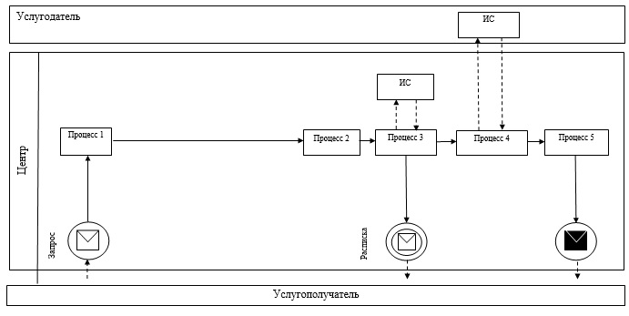

**Условные обозначения:**

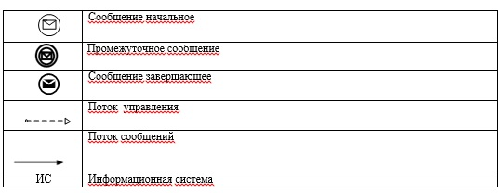

      Приложение 3  
      к регламенту государственной услуги  
      «Назначение государственного пособия  
      на детей до восемнадцати лет»

**Описание порядка последовательности взаимодействий Центра и услугодателя в виде схемы и справочник бизнес-процессов оказания государственной услуги**

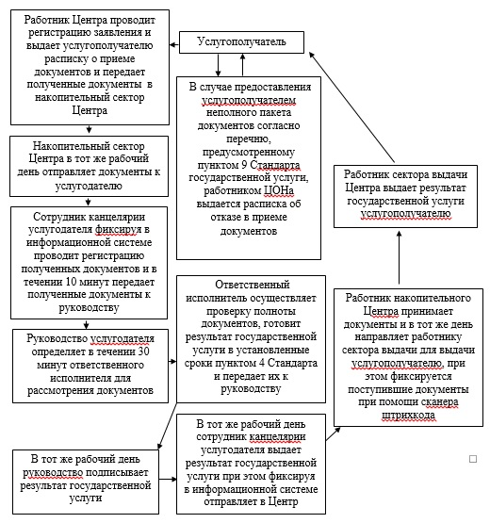

      Приложение 4  
      к регламенту государственной услуги  
      «Назначение государственного пособия  
      на детей до восемнадцати лет»

**Описание порядка последовательности взаимодействий Центра и услугодателя в графическом виде и справочник бизнес-процессов оказания государственной услуги**

|  |  |  |  |  |  |  |  |  |
| --- | --- | --- | --- | --- | --- | --- | --- | --- |
| 1 | 2 | 3 | 4 | 5 | 6 | 7 | 8 | 9 |
| Работник Центра | Работник Центра | Накопительный сектор Центра | Сотрудник канцелярии услугодателя | Руководство услугодателя | Ответственный исполнитель | Руководство услугодателя | Сотрудник канцелярии услугодателя | Накопительный сектор Центра |
| Проводит регистрацию заявления, и выдает услугополучателю расписку о приеме документов. и передает полученные документы в накопительный сектор Центра | В случае предоставления услугополучателем неполного пакета документов согласно перечню, предусмотренному пунктом 9 Стандарта государственной услуги, работником ЦОНа выдается расписка об отказе в приеме документов | В тот же рабочий день отправляет документы к услугодателю | Фиксируя в информационной системе проводит регистрацию полученных документов и в течении 10 минут передает полученные документы к руководству | Определяет в течении 30 минут ответственного исполнителя для рассмотрения документов | Осуществляет проверку полноты документов, готовит результат государственной услуги в установленные сроки пунктом 4 Стандарта и передает их к руководству | В тот же рабочий день подписывает результат государственной услуги | В тот же рабочий день выдает результат государственной услуги при этом фиксируя в информационной системе отправляет в Центр | Принимает документы и в тот же день направляет работнику сектора выдачи для выдачи услугополучателю, при этом фиксируется поступившие документы при помощи сканера штрихкода |
| 10 | | | | | | | | |
| Работник сектора выдачи Центра | | | | | | | | |
| Выдает результат государственной услуги услугополучателю | | | | | | | | |

      Приложение 7  
      к постановлению акимата  
      Южно-Казахстанской области  
      от 9 июня 2014 года № 172

**Регламент государственной услуги**  
**«Назначение государственной адресной социальной помощи»**

**1. Общие положения**

      1. Государственная услуга «Назначение государственной адресной социальной помощи» (далее- государственная услуга) оказывается отделами координации занятости и социальных программ района и города областного значения Южно-Казахстанской области (далее – услугодатель).  
      Прием заявлений и выдача результатов оказания государственной услуги осуществляются через:  
      1) услугодателя;  
      2) акима поселка, села, сельского округа (далее - аким сельского округа);  
      3) центр обслуживания населения (далее - Центр).  
      2. Форма оказания государственной услуги: бумажная.  
      3. Результат оказания государственной услуги - уведомление о назначении государственной адресной социальной помощи (далее – уведомление), либо мотивированный ответ об отказе (далее - отказ) в оказании государственной услуги в случаях и по основаниям, предусмотренным пунктом 10 стандарта государственной услуги «Назначение государственной адресной социальной помощи», утвержденного постановлением Правительства Республики Казахстан от 11 марта 2014 года № 217 (далее - Стандарт).

**2. Описание порядка действий структурных подразделений (работников) услугодателя в процессе оказания государственной услуги**

      4. Основание для начала процедуры (действия) по оказанию государственной услуги является предоставление услугополучателем (либо его представителем по доверенности) услугодателю, акиму сельского округа либо в Центр заявления по форме согласно приложению 1 к Стандарту.  
      5. Содержание каждой процедуры (действия), входящей в состав процесса оказания государственной услуги, длительность их выполнения и последовательность их выполнения, в том числе этапы прохождения всех процедур.  
      При обращении услугополучателя (либо его представителя по доверенности) услугодателю:  
      1) услугополучатель (либо его представитель по доверенности) предоставляет услугодателю документы согласно пункта 9 Стандарта;  
      2) сотрудник канцелярии услугодателя регистрирует документы, выдает услугополучателю (либо его представитель по доверенности) отрывной талон заявления с указанием даты регистрации и даты получения государственной услуги, фамилии и инициалов лица, принявшего документы и предоставляет документы руководителю услугодателя (не более пятнадцати минут);  
      сотрудник канцелярии услугодателя получает письменное согласие услугополучателя на использование сведений, составляющих охраняемую законом тайну, содержащихся в информационных системах, при оказании государственных услуг, если иное не предусмотрено законами Республики Казахстан;  
      3) руководитель услугодателя рассматривает и направляет документы исполнителю (не более пятнадцати минут);  
      4) исполнитель рассматривает и передает документы участковой комиссии для подготовки заключения (в течение двух рабочих дней);  
      5) участковая комиссия готовит заключение на основании предоставленных документов и результатов обследования материального положения услугополучателя (либо его представителя по доверенности) и направляет услугодателю (в течение трех рабочих дней);  
      6) исполнитель на основании предоставленных документов услугополучателя (либо его представителя по доверенности) и заключения участковой комиссии подготавливает и предоставляет уведомление либо отказ руководителю услугодателя (в течение одного рабочего дня);  
      7) руководитель услугодателя подписывает и направляет уведомление либо отказ исполнителю (не более пятнадцати минут);  
      8) исполнитель регистрирует и выдает уведомление либо отказ услугополучателю (либо его представителю по доверенности) (не более пятнадцати минут).  
      При обращении услугополучателя (либо его представителю по доверенности) акиму сельского округа:  
      1) услугополучатель (либо его представитель по доверенности) предоставляет акиму сельского округа документы согласно пункта 9 Стандарта;  
      2) аким сельского округа регистрирует документы, выдает услугополучателю отрывной талон заявления с указанием даты регистрации и даты получения государственной услуги, фамилии и инициалов лица, принявшего документы (не более пятнадцати минут);  
      аким сельского округа получает письменное согласие услугополучателя на использование сведений, составляющих охраняемую законом тайну, содержащихся в информационных системах, при оказании государственных услуг, если иное не предусмотрено законами Республики Казахстан;  
      3) аким сельского округа передает документы полученные от услугополучателя (либо его представителя по доверенности) участковой комиссии для подготовки заключения (в течение двух рабочих дней);  
      4) участковая комиссия готовит заключение на основании предоставленных документов и результатов обследования материального положения услугополучателя (либо его представителя по доверенности) и направляет акиму сельского округа (в течение трех рабочих дней);  
      5) аким сельского округа направляет принятые документы с заключением участковой комиссии услугодателю (в течение семи дней);  
      6) сотрудник канцелярии услугодателя регистрирует и предоставляет документы руководителю услугодателя (не более пятнадцати минут);  
      7) руководитель услугодателя рассматривает и направляет документы исполнителю (не более пятнадцати минут);  
      8) исполнитель на основании документов предоставленных акимом сельского округа и заключения участковой комиссии подготавливает и предоставляет уведомление либо отказ руководителю услугодателя (в течение одного рабочего дня);  
      9) руководитель услугодателя подписывает и направляет уведомление либо отказ сотруднику канцелярии (не более пятнадцати минут);  
      10) сотрудник канцелярии регистрирует и направляет уведомление либо отказ акиму сельского округа (в течение одного рабочего дня);  
      11) аким сельского округа выдает уведомление либо отказ услугополучателю (либо его представителю по доверенности) (не более пятнадцати минут).

**3. Описание порядка взаимодействия структурных подразделений (работников) услугодателя в процессе оказания государственной услуги**

      6. Перечень структурных подразделений (работников) услугодателя, которые участвуют в процессе оказания государственной услуги:  
      1) аким сельского округа;  
      2) сотрудник канцелярии услугодателя;  
      3) руководитель услугодателя;  
      4) ответственный исполнитель услугодателя;  
      5) участковая комиссия.  
      7. Описание последовательности процедур (действий) между структурными подразделениями (работниками) с указанием длительности каждой процедуры указан в пункте 5 раздела к 2 настоящему регламенту. Описание последовательности процедур (действий) государственной услуги в виде блок-схемы указано в приложении 1 к настоящему регламенту.

**4. Описание порядка взаимодействия с центром обслуживания населения и (или) иными услугодателями в процессе оказания государственной услуги**

      8. Описание порядка обращения и последовательности процедур (действий) услугодателя и услугополучателя при оказании государственной услуги через Центр:  
      1) услугополучатель (либо его представитель по доверенности) предоставляет в Центр документы согласно пункту 9 стандарта;  
      2) работник Центра регистрирует документы и выдает услугополучателю (либо его представителю по доверенности) расписку о приеме соответствующих документов.  
      В случае предоставления услугополучателем неполного пакета документов согласно перечню, предусмотренному пунктом 9 Стандарта выдает расписку об отказе в приеме документов (не более пятнадцати минут).  
      Работник Центра получает письменное согласие услугополучателя на использование сведений, составляющих охраняемую законом тайну, содержащихся в информационных системах, при оказании государственных услуг, если иное не предусмотрено законами Республики Казахстан;  
      3) работник накопительного отдела Центра направляет документы услугодателю (в течение одного рабочего дня);  
      4) сотрудник канцелярии услугодателя регистрирует и предоставляет документы руководителю услугодателя (не более пятнадцати минут);  
      5) руководитель услугодателя рассматривает и направляет документы исполнителю (не более пятнадцати минут);  
      6) исполнитель рассматривает документы и передает их участковой комиссии для подготовки заключения (в течение двух рабочих дней);  
      7) участковая комиссия готовит заключение на основании представленных документов и результатов обследования материального положения услугополучателя (либо его представителя по доверенности) и направляет услугодателю (в течение трех рабочих дней);  
      8) исполнитель на основании предоставленных документов услугополучателя (либо его представителя по доверенности) и заключения участковой комиссии подготавливает и предоставляет уведомление либо отказ руководителю услугодателя (в течение одного рабочего дня);  
      9) руководитель услугодателя подписывает и направляет уведомление либо отказ сотруднику канцелярии (не более пятнадцати минут);  
      10) сотрудник канцелярии регистрирует и направляет уведомление либо отказ в Центр (в течение одного рабочего дня);  
      11) Работник Центра регистрирует и выдает уведомление либо отказ услугополучателю (либо его представителю по доверенности) (не более пятнадцати минут).  
      Описание действий работников Центра при регистрации и обработке запроса услугополучателя в интегрированной информационной системе центров обслуживания населения функционального взаимодействия информационных систем в виде диаграммы указан в приложении 2 к настоящему регламенту.  
      1) работник накопительного сектора Центра принимает документы и в тот же день направляет работнику сектора выдачи для выдачи услугополучателю, при этом фиксируется поступившие документы при помощи сканера штрихкода;  
      2) работник сектора выдачи Центра выдает услугополучателю результат государственной услуги.  
      Подробное описание последовательности процедур (действий), взаимодействий структурных подразделений (работников) услугодателя в процессе оказания услуги, а также описание порядка взаимодействия с Центром в графическом и схематическом виде представлены в приложениях 1 и 2. Справочник бизнес-процессов оказания государственной услуги указаны в приложениях 1, 2, 3 и 4 к настоящему регламенту.

      Приложение 1  
      к регламенту государственной услуги  
      «Назначение государственной адресной  
      социальной помощи»

**Описание последовательности процедур (действий) между структурными подразделениями (работниками) с указанием длительности каждой процедуры (действия) и справочник бизнес-процессов оказания государственной услуги При обращении услугополучателя (либо его представителя по доверенности) услугодателю**

|  |  |  |  |  |  |  |  |  |
| --- | --- | --- | --- | --- | --- | --- | --- | --- |
| 1 | Номер действия (хода, потока работ) | 1 | 2 | 3 | 4 | 5 | 6 | 7 |
| 2 | Наименование структурных подразделений | Сотрудник канцелярии услугодателя | Руководитель услугодателя | Исполнитель | Участковая комиссия | Исполнитель | Руководитель услугодателя | Исполнитель |
| 3 | Наименование действий (процесса, процедуры, операции) и их описание | Регистрирует документы, выдает отрывной талон заявления | Рассматривает документы | Рассматривает документы | Подготавливает заключение | Подготавливает уведомление либо отказ | Подписывает уведомление либо отказ | Регистрирует уведомление либо отказ |
| 4 | Форма завершения (данные, документ, организационно-распорядительное решение) | Предоставляет документы руководителю услугодателя | Направляет документы исполнителю | Передает участковой комиссии для подготовки заключения | Направляет услугодателю | Предоставляет руководителю услугодателя | Направляет исполнителю | Выдает уведомление либо отказ услугополучателю (либо его представителю по доверенности) |
| 5 | Срок исполнения | Не более 15 минут | Не более 15 минут | В течение 2 рабочих дней | В течение 3 рабочих дней | В течение 1 рабочего дня | Не более 15 минут | Не более пятнадцати минут |

**При обращении услугополучателя (либо его представителя по доверенности) акиму сельского округа**

|  |  |  |  |  |  |  |  |  |  |  |
| --- | --- | --- | --- | --- | --- | --- | --- | --- | --- | --- |
| 1 | Номер действия (хода, потока работ) | 1 | 2 | 3 | 4 | 5 | 6 | 7 | 8 | 9 |
| 2 | Наименование структурных подразделений | Аким сельского округа | Участковая комиссия | Аким сельского округа | Сотрудник канцелярии услугодателя | Руководитель услугодателя | Исполнитель | Руководитель услугодателя | Сотрудник канцелярии услугодателя | Аким сельского округа |
| 3 | Наименование действий (процесса, процедуры, операции) и их описание | Регистрирует документы, выдает услугополучателю (либо его представителю по доверенности) отрывной талон заявления | Подготавливает заключение | Направляет заключение и документы услугодателю | Регистрирует документы | Рассматривает документы | Подготавливает уведомление либо отказ | Подписывает уведомление либо отказ | Регистрирует уведомление либо отказ | Выдает уведомление либо отказ услугополучателю (либо его представителю по доверенности) |
| 4 | Форма завершения (данные, документ, организационно-распорядительное решение) | Передает документы для подготовления заключения участковой комиссии | Направляет акиму сельского округа | Предоставляет документы руководителю услугодателя | Направляет документы исполнителю | Предоставляет руководителю услугодателя | Направляет сотруднику канцелярии | Направляет уведомление либо отказ акиму сельского округа |
| 5 | Срок исполнения | В течение 2 рабочих дней | В течение 3 рабочих дней | В течение 7 рабочих дней | Не более 15 минут | Не более 15 минут | В течение 1 рабочего дня | Не более 15 минут | В течение 1 рабочего дня | Не более 15 минут |

**При обращении услугополучателя (либо его представителя по доверенности) в Центр.**

|  |  |  |  |  |  |  |  |  |  |  |  |
| --- | --- | --- | --- | --- | --- | --- | --- | --- | --- | --- | --- |
| 1 | Номер действия (хода, потока работ) | 1 | 2 | 3 | 4 | 5 | 6 | 7 | 8 | 9 | 10 |
| 2 | Наименование структурных подразделений | Работник Центра | Работник накопительного отдела Центра | Сотрудник канцелярии услугодателя | Руководитель услугодателя | Исполнитель | Участковая комиссия | Исполнитель | Руководитель услугодателя | Сотрудник канцелярии услугодателя | Работник Центра |
| 3 | Наименование действий (процесса, процедуры, операции) и их описание | Регистрирует документы, выдает услугополуча телю (либо его представителю по доверенности) расписку о приеме документов либо об отказе в приеме документов | Перенаправляет документы услугодателю | Регистрирует документы | Рассматривает документы | Рассматривает документы | Подготавливает заключение | Подготавливает уведомление либо отказ | Подписывает уведомление либо отказ | Регистрирует уведомление либо отказ | Регистрирует уведомление либо отказ |
| 4 | Форма завершения (данные, документ, организационно-распорядительное решение) | Предоставляет документы руководителю услугодателя | Направляет документы исполнителю | Передает документы для приготовления заключения участковой комиссии | Направляет услугодателю | Предоставляет руководителю услугодателя | Направляет сотруднику канцелярии | Направляет в Центр | Выдает уведомле ние либо отказ услугополучателю (либо его представителю по доверенности) |
| 5 | Срок исполнения | Не более 15 минут | В течение 1 рабочего дня | Не более 15 минут | Не более 15 минут | В течение 2 рабочих дней | В течение 3 рабочих дней | В течение 1 рабочего дня | Не более 15 минут | В течение 1 рабочего дня | Не более 15 минут |

      Приложение 2  
      к регламенту государственной услуги  
      «Назначение государственной адресной  
      социальной помощи»

**Диаграмма функционального взаимодействия информационных систем, задействованных в оказании государственной услуги через Центр и справочник бизнес-процессов оказания государственной услуги**

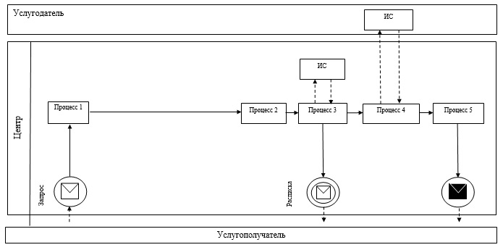

**Условные обозначения:**

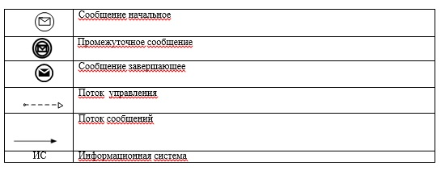

      Приложение 3  
      к регламенту государственной услуги  
      «Назначение государственной адресной  
      социальной помощи»

**Описание порядка последовательности взаимодействий Центра и услугодателя в виде схемы и справочник бизнес-процессов оказания государственной услуги**

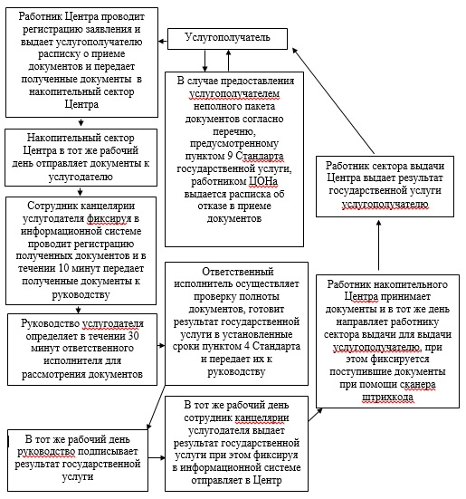

      Приложение 4  
      к регламенту государственной услуги  
      «Назначение государственной адресной  
      социальной помощи»

**Описание порядка последовательности взаимодействий Центра и услугодателя в графическом виде и справочник бизнес-процессов оказания государственной услуги**

|  |  |  |  |  |  |  |  |  |
| --- | --- | --- | --- | --- | --- | --- | --- | --- |
| 1 |  | 2 | 3 | 4 | 5 | 6 | 7 | 8 |
| Работник Центра | Работник Центра | Накопительный сектор Центра | Сотрудник канцелярии услугодателя | Руководство услугодателя | Ответственный исполнитель | Руководство услугодателя | Сотрудник канцелярии услугодателя | Накопительный сектор Центра |
| Проводит регистрацию заявления, и выдает услугополучателю расписку о приеме документов. и передает полученные документы в накопительный сектор Центра | В случае предоставления услугополучателем неполного пакета документов согласно перечню, предусмотренному пунктом 9 Стандарта государственной услуги, работником ЦОНа выдается расписка об отказе в приеме документов | В тот же рабочий день отправляет документы к услугодателю | Фиксируя в информационной системе проводит регистрацию полученных документов и в течении 10 минут передает полученные документы к руководству | Определяет в течении 30 минут ответственного исполн*и*теля для рассмотрения документов | Осуществляет проверку полноты документов, готовит результат государственной услуги в установленные сроки пунктом 4 Стандарта и передает их к руководству | В тот же рабочий день подписывает результат государственной услуги | В тот же рабочий день выдает результат государственной услуги при этом фиксируя в информационной системе отправляет в Центр | Принимает документы и в тот же день направляет работнику сектора выдачи для выдачи услугополучателю, при этом фиксируется поступившие документы при помощи сканера штрихкода |
| 9 | | | | | | | | |
| Работник сектора выдачи Центра | | | | | | | | |
| Выдает результат государственной услуги услугополучателю | | | | | | | | |

      Приложение 8  
      к постановлению акимата  
      Южно-Казахстанской области  
      от 9 июня 2014 года № 172

**Регламент государственной услуги**  
**«Оформление документов на инвалидов для предоставления им услуги индивидуального помощника для инвалидов первой группы, имеющих затруднение в передвижении и специалиста жестового языка для инвалидов по слуху»**

**1. Общие положения**

      1. Государственная услуга «Оформление документов на инвалидов для предоставления им услуги индивидуального помощника для инвалидов первой группы, имеющих затруднение в передвижении и специалиста жестового языка для инвалидов по слуху» (далее-государственная услуга) оказывается отделами занятости и социальных программ районов и городов областного значения Южно-Казахстанской области (далее–государственная услугодатель).  
      Прием документов и выдача результатов государственной услуги осуществляется услугодателем.  
      2. Форма оказываемой государственной услуги: бумажная.  
      3. Результат оказания государственной услуги – уведомление об оформлении документов с указанием сроков предоставления инвалидам услуги индивидуального помощника для инвалидов первой группы, имеющих затруднение в передвижении и специалиста жестового языка для инвалидов по слуху.

**2. Описание порядка действий структурных подразделений (работников) услугодателя в процессе оказания государственной услуги**

      4. Основанием для начала процедуры (действия) по оказанию государственной услуги является наличие заявления услугополучателя.  
      5. Содержание каждой процедуры (действия), входящей в состав процесса оказания государственной услуги, длительность его выполнения и последовательность их выполнения, в том числе этапы прохождения всех процедур:  
      1) услугополучатель предоставляет документы к услугодателю предусмотренные пунктом 9 стандарта государственной услуги «Оформление документов на инвалидов для предоставления им услуги индивидуального помощника для инвалидов первой группы, имеющих затруднение в передвижении и специалиста жестового языка для инвалидов по слуху» утвержденного постановлением Правительства Республики Казахстан от 11 марта 2014 года № 217 (далее - Стандарт);  
      2) сотрудник канцелярии услугодателя проводит регистрацию полученных документов и выдает услугополучателю государственной услуги расписку о приеме документов заявление на оказание государственной услуги и в течение 10 минут передает полученные документы к руководству услугодателя;  
      3) руководство услугодателя определяет в течении 30 минут ответственного исполнителя для рассмотрения документов;  
      4) ответственный исполнитель осуществляет проверку полноты документов, готовит результат государственной услуги установленные сроки пунктом 4 Стандарта и передает к руководству;  
      5) в тот же рабочий день руководство услугодателю подписывает результат государственной услуги и передает в канцелярию;  
      6) в тот же рабочий день сотрудник канцелярии услугодателя выдает результат государственной услуги лично услугополучателю либо по доверенности уполномоченному лицу.

**3. Описание порядка взаимодействия структурных подразделений (работников) услугодателя в процессе оказания государственной услуги**

      6. Перечень структурных подразделений, (работников) услугодателя, которые участвуют в процессе оказания государственной услуги:  
      1) руководство услугодателя;  
      2) ответственный исполнитель услугодателя;  
      3) сотрудник канцелярии услугодателя.  
      7. Описание последовательности процедур (действий) между структурными подразделениями (работниками) с указанием длительности каждой процедуры указан в пункте 5 раздела 2 настоящего регламента. Описание последовательности процедур (действий) государственной услуги в виде блок-схемы указано в приложении 1 к настоящему регламенту.

**4. Описание порядка взаимодействия с центром обслуживания населения и (или) иными услугодателями, а также порядка использования информационных систем в процессе оказания государственной услуги**

      8. Подробное описание последовательности процедур (действий), взаимодействий структурных подразделений (работников) услугодателя в процессе оказания государственной услуги в графическом и схематическом виде и справочника бизнес-процессов оказания государственной услуги представлены в приложениях 1 и 2 к настоящему регламенту.

      Приложение 1  
      к регламенту государственной услуги  
      «Оформление документов на инвалидов для  
      предоставления им услуги индивидуального  
      помощника для инвалидов первой группы,  
      имеющих затруднение в передвижении и  
      специалиста жестового языка для инвалидов  
      по слуху»

**Описание последовательности процедур (действий) государственной услуги в виде блок-схемы блок-схемы и справочника бизнес-процессов оказания государственной услуги**

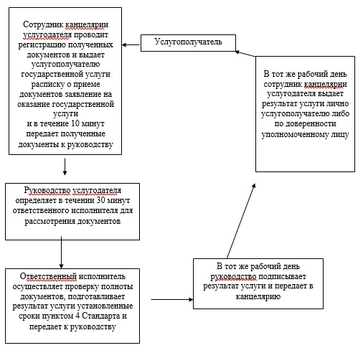

      Приложение 2  
      к регламенту государственной услуги  
      «Оформление документов на инвалидов для  
      предоставления им услуги индивидуального  
      помощника для инвалидов первой группы,  
      имеющих затруднение в передвижении и  
      специалиста жестового языка для инвалидов  
      по слуху»

**Описание порядка последовательности государственной услуги в графическом виде блок-схемы и справочника бизнес-процессов оказания государственной услуги**

|  |  |  |  |  |
| --- | --- | --- | --- | --- |
| 1 | 2 | 3 | 4 | 5 |
| Сотрудник канцелярии услугодателя | Руководство услугодателя | Ответственный исполнитель | Руководство услугодателя | Сотрудник канцелярии услугодателя |
| Проводит регистрацию полученных документов и выдает услугополучателю государственной услуги расписку о приеме документов заявление на оказание государственной услуги и в течение 10 минут передает полученные документы к руководству | Определяет в течении 30 минут ответственного исполнителя для рассмотрения документов | Осуществляет проверку полноты документов, подготавливает результат услуги установленные сроки пунктом 4 Стандарта и передает к руководству | В тот же рабочий день подписывает результат услуги и передает в канцелярию | В тот же рабочий день сотрудник канцелярии услугодателя выдает результат услуги лично услугополучателю либо по доверенности уполномоченному лицу |

      Приложение 9  
      к постановлению акимата  
      Южно-Казахстанской области  
      от 9 июня 2014 года № 172

**Регламент государственной услуги**  
**«Оформление документов на инвалидов для предоставления им кресла-коляски»**

**1. Общие положения**

      1. Государственная услуга «Оформление документов на инвалидов для предоставления им кресла-коляски» (далее-государственная услуга) оказывается отделами занятости и социальных программ районов и городов областного значения Южно-Казахстанской области (далее – услугодатель).  
      Прием документов и выдача результатов государственной услуги осуществляется услугодателем.  
      2. Форма оказываемой государственной услуги: бумажная.  
      3. Результат оказания государственной услуги – уведомление об оформлении документов с указанием сроков предоставления инвалидам кресла-коляски.

**2. Описание порядка действий структурных подразделений (работников) услугодателя в процессе оказания государственной услуги**

      4. Основанием для начала процедуры (действия) по оказанию государственной услуги является наличие заявления услугополучателя.  
      5. Содержание каждой процедуры (действия), входящей в состав процесса оказания государственной услуги, длительность его выполнения и последовательность их выполнения, в том числе этапы прохождения всех процедур:  
      1) услугополучатель предоставляет документы к услугодателю предусмотренные пунктом 9 стандарта государственной услуги «Оформление документов на инвалидов для предоставления им кресла-коляски» утвержденного постановлением Правительства Республики Казахстан от 11 марта 2014 года № 217 (далее - Стандарт);  
      2) сотрудник канцелярии услугодателя проводит регистрацию полученных документов и выдает услугополучателю государственной услуги расписку о приеме документов заявление на оказание государственной услуги и в течение 10 минут передает полученные документы к руководству услугодателю;  
      3) руководство услугодателя определяет в течение 30 минут ответственного исполнителя для рассмотрения документов;  
      4) ответственный исполнитель осуществляет проверку полноты документов, готовит результат государственной услуги установленные сроки пунктом 4 Стандарта и передает к руководству;  
      5) в тот же рабочий день руководство услугодателя подписывает результат государственной услуги и передает в канцелярию услугодателю;  
      6) в тот же рабочий день сотрудник канцелярии услугодателя выдает результат государственной услуги лично услугополучателю либо по доверенности уполномоченному лицу.

**3. Описание порядка взаимодействия структурных подразделений (работников) услугодателя в процессе оказания государственной услуги**

      6. Перечень структурных подразделений, (работников) услугодателя, которые участвуют в процессе оказания государственной услуги:  
      1) руководство услугодателя;  
      2) ответственный исполнитель услугодателя;  
      3) сотрудник канцелярии услугодателя.  
      7. Описание последовательности процедур (действий) между структурными подразделениями (работниками) с указанием длительности каждой процедуры указан в пункте 5 раздела 2 настоящего регламента. Описание последовательности процедур (действий) государственной услуги в виде блок-схемы указано в приложении 1 к настоящему регламенту.

**4. Описание порядка взаимодействия с центром обслуживания населения и (или) иными услугодателями, а также порядка использования информационных систем в процессе оказания государственной услуги**

      8. Подробное описание последовательности процедур (действий), взаимодействий структурных подразделений (работников) услугодателя в процессе оказания государственной услуги в графическом и схематическом виде и справочника бизнес-процессов оказания государственной услуги представленных в приложениях 1 и 2 к настоящему регламенту.

      Приложение 1  
      к регламенту государственной услуги  
      «Оформление документов на инвалидов  
      для предоставления им кресла-коляски»

**Описание последовательности процедур (действий) государственной услуги в виде блок-схемы и справочника бизнес-процессов оказания государственной услуги**

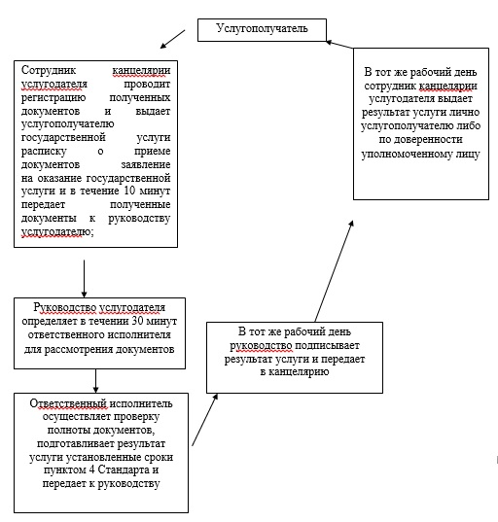

      Приложение 2  
      к регламенту государственной услуги  
      «Оформление документов на инвалидов  
      для предоставления им кресла-коляски»

**Описание порядка последовательности государственной услуги в графическом виде и справочника бизнес-процессов оказания государственной услуги**

|  |  |  |  |  |
| --- | --- | --- | --- | --- |
| 1 | 2 | 3 | 4 | 5 |
| Сотрудник канцелярии услугодателя | Руководство услугодателя | Ответственный исполнитель | Руководство услугодателя | Сотрудник канцелярии услугодателя |
| Проводит регистрацию полученных документов и выдает услугополучателю государственной услуги расписку о приеме документов заявление на оказание государственной услуги и в течение 10 минут передает полученные документы к руководству услугодателю; | Определяет в течении 30 минут ответственного исполнителя для рассмотрения документов | Осуществляет проверку полноты документов, подготавливает результат услуги установленные сроки пунктом 4 Стандарта и передает к руководству | В тот же рабочий день подписывает результат услуги и передает в канцелярию | В тот же рабочий день сотрудник канцелярии услугодателя выдает результат услуги лично услугополучателю либо по доверенности уполномоченному лицу |

      Приложение 10  
      к постановлению акимата  
      Южно-Казахстанской области  
      от 9 июня 2014 года № 172

**Регламент государственной услуги**  
**«Оформление документов на инвалидов для обеспечения их санаторно-курортным лечением»**

**1. Общие положения**

      1. Государственная услуга «Оформление документов на инвалидов для обеспечения их санаторно-курортным лечением» (далее-государственная услуга) оказывается отделами занятости и социальных программ районов и городов областного значения Южно-Казахстанской области (далее – услугодатель).  
      Прием документов и выдача результатов государственной услуги осуществляется услугодателем.  
      2. Форма оказываемой государственной услуги: бумажная.  
      3. Результат оказания государственной услуги – уведомление об оформлении документов с указанием сроков предоставление инвалидам санаторно-курортного лечения.

**2. Описание порядка действий структурных подразделений (работников) услугодателя в процессе оказания государственной услуги**

      4. Основанием для начала процедуры (действия) по оказанию государственной услуги является наличие заявления услугополучателя.  
      5. Содержание каждой процедуры (действия), входящей в состав процесса оказания государственной услуги, длительность его выполнения и последовательность их выполнения, в том числе этапы прохождения всех процедур:  
      1) услугополучатель предоставляет документы к услугодателю предусмотренные пунктом 9 Стандарта государственной услуги «Оформление документов на инвалидов для обеспечения их санаторно-курортным лечением» утвержденного постановлением Правительства Республики Казахстан от 11 марта 2014 года № 217 (далее - Стандарт);  
      2) сотрудник канцелярии услугодателя проводит регистрацию полученных документов и выдает услугополучателю государственной услуги расписку о приеме документов и в течение 10 минут передает полученные документы к руководству услугодателя;  
      3) руководство услугодателя определяет в течение 30 минут ответственного исполнителя для рассмотрения документов;  
      4) ответственный исполнитель осуществляет проверку полноты документов, готовит результат государственной услуги установленные сроки пунктом 4 Стандарта и передает к руководству;  
      5) в тот же рабочий день руководство услугодателю подписывает результат государственной услуги и передает в канцелярию услугодателю;  
      6) в тот же рабочий день сотрудник канцелярии услугодателя выдает результат государственной услуги лично услугополучателю либо по доверенности уполномоченному лицу.

**3. Описание порядка взаимодействия структурных подразделений (работников) услугодателя в процессе оказания государственной услуги**

      6. Перечень структурных подразделений, (работников) услугодателя, которые участвуют в процессе оказания государственной услуги:  
      1) руководство услугодателя;  
      2) ответственный исполнитель услугодателя;  
      3) сотрудник канцелярии услугодателя.  
      7. Описание последовательности процедур (действий) между структурными подразделениями (работниками) с указанием длительности каждой процедуры указан в пункте 5 раздела 2 настоящего регламента. Описание последовательности процедур (действий) государственной услуги в виде блок-схемы указан в приложении 1 к настоящему регламенту.

**4. Описание порядка взаимодействия с центром обслуживания населения и (или) иными услугодателями, а также порядка использования информационных систем в процессе оказания государственной услуги**

      8. Подробное описание последовательности процедур (действий), взаимодействий структурных подразделений (работников) услугодателя в процессе оказания государственной услуги в графическом и схематическом виде и справочника бизнес-процессов оказания государственной услуги представлены в приложениях 1 и 2 к настоящему регламенту.

      Приложение 1  
      к регламенту государственной услуги  
      «Оформление документов на инвалидов  
      для обеспечения их санаторно-курортным  
      лечением»

**Описание последовательности процедур (действий) государственной услуги в виде блок-схемы и справочника бизнес-процессов оказания государственной услуги**

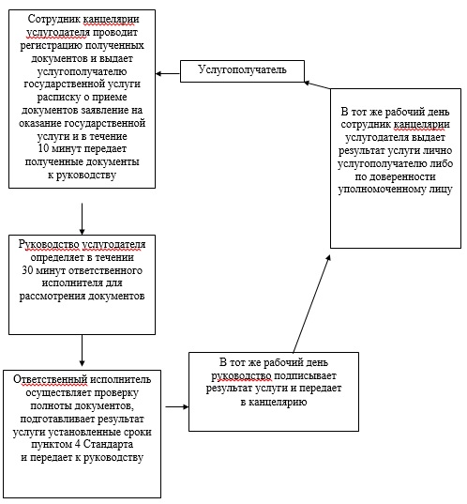

      Приложение 2  
      к регламенту государственной услуги  
      «Оформление документов на инвалидов  
      для обеспечения их санаторно-курортным  
      лечением»

**Описание порядка последовательности государственной услуги в графическом виде и справочника бизнес-процессов оказания государственной услуги**

|  |  |  |  |  |
| --- | --- | --- | --- | --- |
| 1 | 2 | 3 | 4 | 5 |
| Сотрудник канцелярии услугодателя | Руководство услугодателя | Ответственный исполнитель | Руководство услугодателя | Сотрудник канцелярии услугодателя |
| Проводит регистрацию полученных документов и выдает услугополучателю государственной услуги расписку о приеме документов заявление на оказание государственной услуги и в течение 10 минут передает полученные документы к руководству | Определяет в течении 30 минут ответственного исполнителя для рассмотрения документов | Осуществляет проверку полноты документов, подготавливает результат услуги установленные сроки пунктом 4 Стандарта и передает к руководству | В тот же рабочий день подписывает результат услуги и передает в канцелярию | В тот же рабочий день сотрудник канцелярии услугодателя выдает результат услуги лично услугополучателю либо по доверенности уполномоченному лицу |

      Приложение 11  
      к постановлению акимата  
      Южно-Казахстанской области  
      от 9 июня 2014 года № 172

**Регламент государственной услуги**  
**«Оформление документов на оказание специальных социальных услуг в медико-социальных учреждениях (организациях)»**

**1. Общие положения**

      1. Государственная услуга «Оформление документов на оказание специальных социальных услуг в медико-социальных учреждениях (организациях)» (далее-государственная услуга) оказывается отделами занятости и социальных программ районов и городов областного значения Южно-Казахстанской области (далее – услугодатель).  
      Прием документов и выдача результатов государственной услуги осуществляется услугодателем.  
      2. Форма оказываемой государственной услуги: бумажная.  
      3. Результат оказания государственной услуги – уведомление об оформлении документов с указанием срока оказания специальных социальных услуг в медико-социальных учреждениях (организациях), либо мотивированный ответ об отказе в оказании государственной услуги в случаях и по основаниям, предусмотренным пунктом 10 стандарта государственной услуги утвержденного постановлением Правительства Республики Казахстан от 11 марта 2014 года № 217 (далее - Стандарт).

**2. Описание порядка действий структурных подразделений (работников) услугодателя в процессе оказания государственной услуги**

      4. Основанием для начала процедуры (действия) по оказанию государственной услуги является наличие заявления услугополучателя.  
      5. Содержание каждой процедуры (действия), входящей в состав процесса оказания государственной услуги, длительность его выполнения и последовательность их выполнения, в том числе этапы прохождения всех процедур:  
      1) услугополучатель предоставляет документы к услугодателю предусмотренные пунктом 9 Стандарта;  
      2) сотрудник канцелярии услугодателя проводит регистрацию полученных документов и выдает услугополучателю государственной услуги расписку о приеме документов, указанных в пункте 9 Стандарта и в течение 10 минут передает полученные документы к руководству услугодателя;  
      3) руководство услугодателя определяет в течении 30 минут ответственного исполнителя для рассмотрения документов;  
      4) ответственный исполнитель осуществляет проверку полноты документов, готовит результат государственной услуги в установленные сроки пунктом 4 Стандарта и передает их к руководству;  
      5) в тот же рабочий день руководство услугодателя подписывает результат государственной услуги и передает их в канцелярию услугодателя;  
      6) в тот же рабочий день сотрудник канцелярии услугодателя выдает результат государственной услуги лично услугополучателю либо по доверенности уполномоченному лицу.

**3. Описание порядка взаимодействия структурных подразделений (работников) услугодателя в процессе оказания государственной услуги**

      6. Перечень структурных подразделений, (работников) услугодателя, которые участвуют в процессе оказания государственной услуги:  
      1) руководство услугодателя;  
      2)ответственный исполнитель услугодателя;  
      3) сотрудник канцелярии услугодателя.  
      7. Описание последовательности процедур (действий) между структурными подразделениями (работниками) с указанием длительности каждой процедуры указан в пункте 5 раздела 2 настоящего регламента. Описание последовательности процедур (действий) государственной услуги в виде блок-схемы указано в приложении 1 к настоящему регламенту.

**4. Описание порядка взаимодействия с центром обслуживания населения и (или) иными услугодателями, а также порядка использования информационных систем в процессе оказания государственной услуги**

      Подробное описание последовательности процедур (действий), взаимодействий структурных подразделений (работников) услугодателя в процессе оказания государственной услуги в графическом и схематическом виде представлены в приложениях 1 и 2 к настоящему регламенту.

      Приложение 1  
      к регламенту государственной услуги  
      «Оформление документов на оказание  
      специальных социальных услуг в  
      медико-социальных учреждениях  
      (организациях)»

**Описание последовательности процедур (действий) государственной услуги в виде блок-схемы**

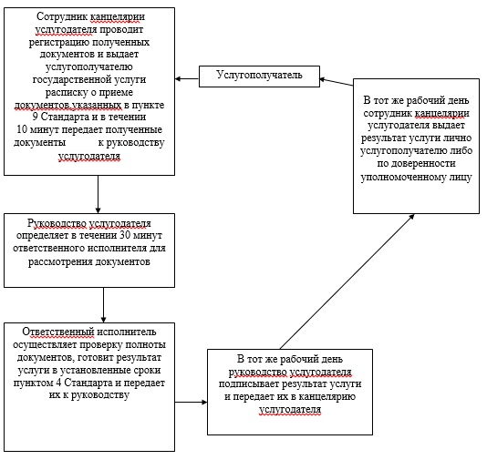

      Приложение 2  
      к регламенту государственной услуги  
      «Оформление документов на оказание  
      специальных социальных услуг в  
      медико-социальных учреждениях  
      (организациях)»

**Описание порядка последовательности государственной услуги в графическом виде**

|  |  |  |  |  |
| --- | --- | --- | --- | --- |
| 1 | 2 | 3 | 4 | 5 |
| Сотрудник канцелярии услугодателя | Руководство услугодателя | Ответственный исполнитель | Руководство услугодателя | Сотрудник канцелярии услугодателя |
| Проводит регистрацию полученных документов и выдает услугополучателю государственной услуги расписку о приеме документов, указанных в пункте 9 Стандарта и в течении 10 минут передает полученные документы к руководству услугодателя | Определяет в течении 30 минут ответственного исполнителя для рассмотрения документов | Ответственный исполнитель осуществляет проверку полноты документов, готовит результат услуги в установленные сроки пунктом 4 Стандарта и передает их к руководству | В тот же рабочий день подписывает результат государственной услуги и передает их в канцелярию услугодателя | В тот же рабочий день сотрудник канцелярии услугодателя выдает результат государственной услуги лично услугополучателю либо по доверенности уполномоченному лицу |

      Приложение 12  
      к постановлению акимата  
      Южно-Казахстанской области  
      от 9 июня 2014 года № 172

**Регламент государственной услуги**  
**«Оформление документов на оказание специальных социальных услуг в условиях ухода на дому»**

**1. Общие положения**

      1. Государственная услуга «Оформление документов на оказание специальных социальных услуг в условиях ухода на дому» (далее-государственная услуга) оказывается отделами занятости и социальных программ районов и городов областного значения Южно-Казахстанской области (далее – услугодатель).  
      Прием документов и выдача результатов государственной услуги осуществляется услугодателем.  
      2. Форма оказываемой государственной услуги: бумажная.  
      3. Результат оказания государственной услуги – уведомление об оформлении документов с указанием срока оказания специальных социальных услуг в условиях ухода на дому, либо мотивированный ответ об отказе в оказании государственной услуги в случаях и по основаниям, предусмотренным пунктом 10 стандарта государственной услуги «Оформление документов на оказание специальных социальных услуг в условиях ухода на дому» утвержденного постановлением Правительства Республики Казахстан от 11 марта 2014 года № 217 (далее - Стандарт).

**2. Описание порядка действий структурных подразделений (работников) услугодателя в процессе оказания государственной услуги**

      4. Основанием для начала процедуры (действия) по оказанию государственной услуги является наличие заявления услугополучателя.  
      5. Содержание каждой процедуры (действия), входящей в состав процесса оказания государственной услуги, длительность его выполнения и последовательность их выполнения, в том числе этапы прохождения всех процедур:  
      1) услугополучатель предоставляет документы к услугодателю предусмотренные пунктом 9 Стандарта;  
      2) сотрудник канцелярии услугодателя проводит регистрацию полученных документов и выдает услугополучателю государственной услуги расписку о приеме документов заявление на оказание государственной услуги и в течение 10 минут передает полученные документы к руководству;  
      3) руководство услугодателя определяет в течение 30 минут ответственного исполнителя для рассмотрения документов;  
      4) ответственный исполнитель осуществляет проверку полноты документов, готовит результат услуги, либо в случае недостоверности представленных сведений и документов готовит отказ в установленные сроки пунктом 4 Стандарта и передает их к руководству;  
      5) в тот же рабочий день руководство услугодатели подписывает результат государственной услуги и передает их в канцелярию услугодателю;  
      6) в тот же рабочий день сотрудник канцелярии услугодателя выдает результат государственной услуги лично услугополучателю либо по доверенности уполномоченному лицу.

**3. Описание порядка взаимодействия структурных подразделений (работников) услугодателя в процессе оказания государственной услуги**

      6. Перечень структурных подразделений, (работников) услугодателя, которые участвуют в процессе оказания государственной услуги:  
      1) руководство услугодателя;  
      2) ответственный исполнитель услугодатели;  
      3) сотрудник канцелярии услугодателя.  
      7. Описание последовательности процедур (действий) между структурными подразделениями (работниками) с указанием длительности каждой процедуры указан в пункте 5 раздела 2 настоящего регламента. Описание последовательности процедур (действий) государственной услуги в виде блок-схемы указано в приложении 1 к настоящему регламенту.

**4. Описание порядка взаимодействия с центром обслуживания населения и (или) иными услугодателями, а также порядка использования информационных систем в процессе оказания государственной услуги**

      7. Подробное описание последовательности процедур (действий), взаимодействий структурных подразделений (работников) услугодателя в процессе оказания государственной услуги в графическом и схематическом виде и справочника бизнес-процессов оказания государственной услуги представленных в приложениях 1 и 2 к настоящему регламенту.

      Приложение 1  
      к регламенту государственной услуги  
      «Оформление документов на оказание  
      специальных социальных услуг  
      в условиях ухода на дому»

**Описание последовательности процедур (действий) государственной услуги в виде блок-схемы и справочника бизнес-процессов оказания государственной услуги**

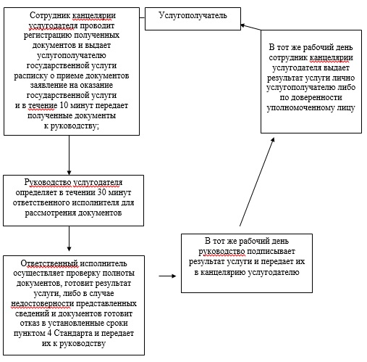

      Приложение 2  
      к регламенту государственной услуги  
      «Оформление документов на оказание  
      специальных социальных услуг  
      в условиях ухода на дому»

**Описание порядка последовательности государственной услуги в графическом виде и справочника бизнес-процессов оказания государственной услуги**

|  |  |  |  |  |
| --- | --- | --- | --- | --- |
| 1 | 2 | 3 | 4 | 5 |
| Сотрудник канцелярии услугодателя | Руководство услугодателя | Ответственный исполнитель | Руководство услугодателя | Сотрудник канцелярии услугодателя |
| Проводит регистрацию полученных документов и выдает услугополучателю государственной услуги расписку о приеме документов заявление на оказание государственной услуги и в течение 10 минут передает полученные документы к руководству; | Определяет в течении 30 минут ответственного исполнителя для рассмотрения документов | Ответственный исполнитель осуществляет проверку полноты документов, готовит результат услуги, либо в случае недостоверности представленных сведений и документов готовит отказ в установленные сроки пунктом 4 Стандарта и передает их к руководству | В тот же рабочий день подписывает результат услуги и передает их в канцелярию услугодателю | В тот же рабочий день сотрудник канцелярии услугодателя выдает результат услуги лично услугополучателю либо по доверенности уполномоченному лицу |

      Приложение 13  
      к постановлению акимата  
      Южно-Казахстанской области  
      от 9 июня 2014 года № 172

**Регламент государственной услуги**  
**«Назначение социальной помощи отдельным категориям нуждающихся граждан по решениям местных представительных органов»**

**1. Общие положения**

      1. Государственная услуга «Назначение социальной помощи отдельным категориям нуждающихся граждан по решениям местных представительных органов» (далее-государственная услуга) оказывается отделами занятости и социальных программ районов и городов областного значения Южно-Казахстанской области (далее – услугодатель).  
      Прием заявлений и выдача результатов оказания государственной услуги осуществляются через:  
      1) услугодателя;  
      2) акима поселка, села, сельского округа (далее – аким сельского округа);  
      3) веб-портал «электронного правительства»: www.egov.kz (далее – Портал) инвалиды и лица, имеющие социально значимые заболевания.  
      2. Форма государственной услуги: электронная и (или) бумажная.  
      3. Результат оказания государственной услуги – уведомление о назначении социальной помощи.

**2. Описание порядка действий структурных подразделений (работников) услугодателя в процессе оказания государственной услуги**

      4. Основанием для начала процедуры (действия) по оказанию государственной услуги является наличие заявления услугополучателя.  
      5. Содержание каждой процедуры (действия), входящей в состав процесса оказания государственной услуги, длительность его выполнения и последовательность их выполнения, в том числе этапы прохождения всех процедур:  
      1) услугополучатель представляет к услугодателю или акиму сельского округа документы указанные в пункте 9 стандарта государственной услуги утвержденное постановлением Правительства Республики Казахстан от 11 марта 2014 года № 217 (далее - Стандарт);  
      2) сотрудник канцелярии услугодателя или аппарата акима сельского округа проводит регистрацию полученных документов и в течение 10 минут передает их на рассмотрение к руководству услугодателя или акиму сельского округа;  
      3) в течение 30 минут после рассмотрения документов руководство услугодателя или аким сельского округа определяет ответственного исполнителя;  
      4) ответственный исполнитель услугодателя или аппарата акима сельского округа проверяет все необходимые документы оформляет результат государственной услуги в установленные сроки пунктом 4 Стандарта, затем направляет на подписание к руководству или акиму сельского округа;  
      5) руководство услугодателя или аким сельского округа в течение рабочего дня подписывает результат государственной услуги и направляет в канцелярию;  
      6) сотрудник канцелярии услугодателя или аппарата акима сельского округа в течение 10-минут выдает результат государственной услуги лично услугополучателю либо по доверенности уполномоченному лицу.

**3. Описание порядка взаимодействия структурных подразделений (работников) услугодателя в процессе оказания государственной услуги**

      6. Перечень структурных подразделений (работников) услугодателя, которые участвуют в процессе оказания государственной услуги:  
      1) руководство услугодателя;  
      2) ответственный исполнитель услугодателя;  
      3) сотрудник канцелярии услугодателя;  
      4) аким сельского округа;  
      5) сотрудник канцелярии аппарата акима сельского округа.  
      7. Описание последовательности процедур (действий) между структурными подразделениями (работниками) с указанием длительности каждой процедуры указано в пункте 5 раздела 2 настоящего регламента государственной услуги. Описание последовательности процедур (действий) государственной услуги в виде блок-схемы указан в приложении 1 к настоящему регламенту.

**4. Описание порядка взаимодействия с центром обслуживания населения и (или) иными услугодателями, а также порядка использования информационных систем в процессе оказания государственной услуги**

      8. Для получение услуги через Портал «электронного правительства» услугополучатель должен:  
      1) войти на Портал;  
      2) выбрать государственную услугу;  
      3) зарегистрироваться, авторизоваться посредством индивидуального идентификационного номера, ЭЦП;  
      4) заказать государственную услугу онлайн;  
      5) заполнить поля электронного запроса и прикрепить пакет документов в электронном виде согласно перечню, предусмотренных пунктом 9 Стандарта;  
      6) после проверки выходного документа услугополучателю необходимо поставить ЭЦП. После подписи заявление автоматический поступает услугодателю;  
      7) после регистрации поступившего заявления услугодателем, в личном кабинете услугополучателя статус заявления автоматический меняется. С момента регистрации заявления в установленные сроки пунктом 4 Стандарта услугодатель должен выдать результат, услугодатель в установленные сроки пунктом 4 Стандарта будет рассматривать пакет;  
      8) в результате в личном кабинете услугополучателя статус заявления меняется на «Удовлетворительно». После чего услугополучатель может скачать результат.  
      9. Описание порядка обращения и последовательности процедур (действий) услугодателя и услугополучателя при оказании услуги через Портал «электронного правительства» в виде диаграммы указан в приложении 3 к настоящему Регламенту.  
      Подробное описание последовательности процедур (действий), взаимодействий структурных подразделений (работников) услугодателя в процессе оказания государственной услуги в графическом и схематическом виде и справочника бизнес-процессов оказания государственной услуги представлены в приложениях 1 и 2 к настоящему регламенту.  
      Справочник бизнес-процессов оказания государственной услуги указаны в в приложениях 1, 2 и 3 к настоящему регламенту.

      Приложение 1  
      к регламенту государственной услуги  
      «Назначение социальной помощи отдельным  
      категориям нуждающихся граждан по  
      решениям местных представительных органов»

**Описание последовательности процедур (действий) государственной услуги в виде блок-схемы и справочника бизнес-процессов оказания государственной услуги**

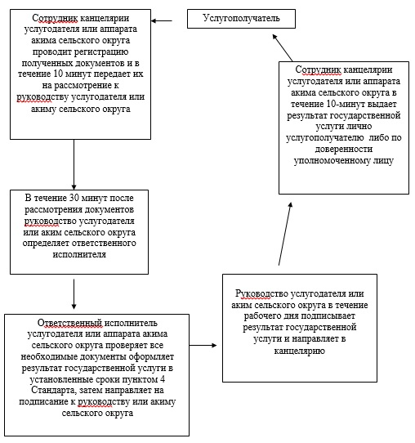

      Приложение 2  
      к регламенту государственной услуги  
      «Назначение социальной помощи отдельным  
      категориям нуждающихся граждан по  
      решениям местных представительных органов»

**Описание последовательности процедур (действий) государственной услуги в графической форме и справочника бизнес-процессов оказания государственной услуги**

|  |  |  |  |  |
| --- | --- | --- | --- | --- |
| 1 | 2 | 3 | 4 | 5 |
| Сотрудник канцелярии услугодателя или аппарата акима сельского округа | Руководство услугодателя или аким сельского округа | Ответственный исполнитель услугодателя или аппарата акима сельского округа | Руководство услугодателя или аким сельского округа | Сотрудник канцелярии услугодателя или аппарата акима сельского округа |
| Проводит регистрацию полученных документов и в течение 10 минут передает их на рассмотрение к руководству услугодателя или акиму сельского округа | В течение 30 минут после рассмотрения документов определяет ответственного исполнителя | Проверяет все необходимые документы оформляет результат государственной услуги в установленные сроки пунктом 4 Стандарта, затем направляет на подписание к руководству или акиму сельского округа | В течение рабочего дня подписывает результат государственной услуги и направляет в канцелярию | В течение 10-минут выдает результат государственной услуги лично услугополучателю либо по доверенности уполномоченному лицу |

      Приложение 3  
      к регламенту государственной услуги  
      «Назначение социальной помощи отдельным  
      категориям нуждающихся граждан по  
      решениям местных представительных органов»

**Диаграмма функционального взаимодействия информационных систем, задействованных в оказании государственной услуги через Портал и справочника бизнес-процессов оказания государственной услуги**

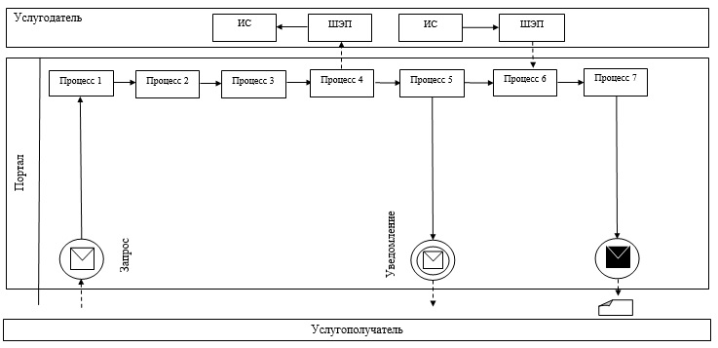

**Условные обозначения:**

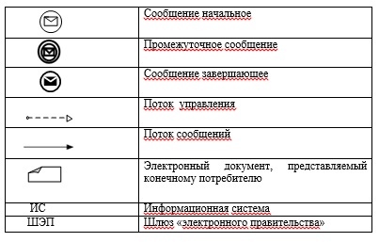

      Приложение 14  
      к постановлению акимата  
      Южно-Казахстанской области  
      от 9 июня 2014 года № 172

**Регламент государственной услуги**  
**«Выдача направлений лицам на участие в активных формах содействия занятости»**

**1. Общие положения**

      1. Государственная услуга «Выдача направлений лицам на участие в активных формах содействия занятости» (далее-государственная услуга) оказывается отделами занятости и социальных программ района и городов областного значения Южно-Казахстанской области (далее-услугодатель).  
      Прием заявлений и выдача результатов оказания государственной услуги осуществляются через:  
      1) услугодателя;  
      2) веб-портал «электронного правительства»: www.e.gov.kz. (далее – Портал).  
      2.Форма оказание государственной услуги: электронная (полностью автоматизированная) и (или) бумажная.  
      3. Результатом оказываемой государственной услуги является выдача направлений лицам участие в активных формах содействия занятости, которая включает в себя:  
      1) направление для трудоустройства;  
      2) направление на общественные работы;  
      3) направление лицам на профессиональную подготовку, переподготовку и повышение квалификации;  
      4) направление для трудоустройства на социальные рабочие места;  
      5) направление на молодежную практику;  
      6) оказание бесплатных услуг лицам в профессиональной ориентации.

**2. Описание порядка действий структурных подразделений (работников) услугодателя в процессе оказания государственной услуги**

      4. Основанием для начала процедуры (действия) по оказанию государственной услуги является наличие заявления услугополучателя.  
      5. Содержание каждой процедуры (действия), входящей в состав процесса оказания государственной услуги, длительность его выполнения и последовательность их выполнения, в том числе этапы прохождения всех процедур:  
      1) услугополучатель представляет документы указанные в пункте 9 стандарта государственной услуги «Выдача справок безработным гражданам» утвержденных постановлением Правительства Республики Казахстан от 11 марта 2014 года № 217 (далее - Стандарт) в услугодатель;  
      2) уполномоченный сотрудник услугодателя проверяет документы услугополучателя с базы данных, предлагает услуги согласно пункта 6 Стандарта, в случае возможности получения направлении услугополучателя подготавливает проект результата услуги и в течение 15 минут отправляет на подпись руководству;  
      3) руководство в течение 5 минут подписывает и отправляет к уполномоченному сотруднику;  
      4) уполномоченный сотрудник в течение 10 минут зарегистрирует результат услуги и выдает лично услугополучателю либо по доверенности уполномоченному лицу.

**3. Описание порядка взаимодействия структурных подразделений (работников) услугодателя в процессе оказания государственной услуги**

      6. Перечень структурных подразделений (работников) услугодателя, которые участвуют в процессе оказания государственной услуги:  
      1) руководство услугодателя;  
      2) уполномоченный сотрудник услугодателя.  
      7. Описание последовательности процедур (действий) между структурными подразделениями (работниками) с указанием длительности каждой процедуры указан в пункте 5 раздела 2 к настоящему регламенту государственной услуги «Выдача направлений лицам на участие в активных формах содействия занятости» (далее-регламент). Описание последовательности процедур (действий) государственной услуги в виде блок-схемы указан в приложении 1 к настоящему регламенту.

**4. Описание порядка взаимодействия с центром обслуживания населения и (или) иными услугодателями, а также порядка использования информационных систем в процессе оказания государственной услуги**

      8. Для получение услуги через Портал услугополучатель должен:  
      1) войти на Портал;  
      2) выбрать государственную услугу;  
      3)зарегистрироваться, авторизоваться посредством индивидуального идентификационного номера или бизнес-идентификационного номера, электронной цифровой подписи (далее - ЭЦП);  
      4) заказать государственную услугу онлайн;  
      5) заполнить поля электронного запроса и при необходимости прикрепить пакет документов в электронном виде согласно пункта 9 Стандарта;  
      6) после проверки выходного документа услугополучателю необходимо поставить ЭЦП. После подписи заявление автоматический поступает услугодателю;  
      7) после регистрации поступившего заявления услугодателем, в личном кабинете услугополучателя статус заявления автоматический меняется. С момента регистрации заявления в течение одного рабочего дня услугодатель должен выдать результат;  
      8) при положительном результате в личном кабинете услугополучателя статус заявления меняется на «Удовлетворительно». После чего услугополучатель может скачать результат;  
      Подробное описание последовательности процедур (действий), взаимодействий структурных подразделений (работников) услугодателя в процессе оказания государственной услуги в графическом и схематическом виде представлены в приложениях 1 и 2. Справочник бизнес-процессов оказания государственной услуги указаны в приложениях 1, 2 и 3 к настоящему регламенту.

      Приложение 1  
      к регламенту государственной услуги  
      «Выдача направлений лицам на участие  
      в активных формах содействия занятости»

**Описание последовательности процедур (действий) государственной услуги в виде блок-схемы и справочник бизнес-процессов оказания государственной услуги**

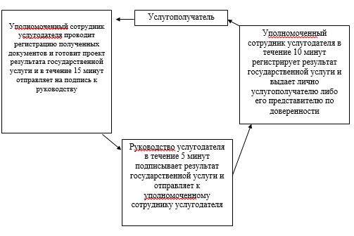

      Приложение 2  
      к регламенту государственной услуги  
      «Выдача направлений лицам на участие  
      в активных формах содействия занятости»

**Диаграмма функционального взаимодействия информационных систем, задействованных в оказании государственной услуги через Портал и справочник бизнес-процессов оказания государственной услуги**

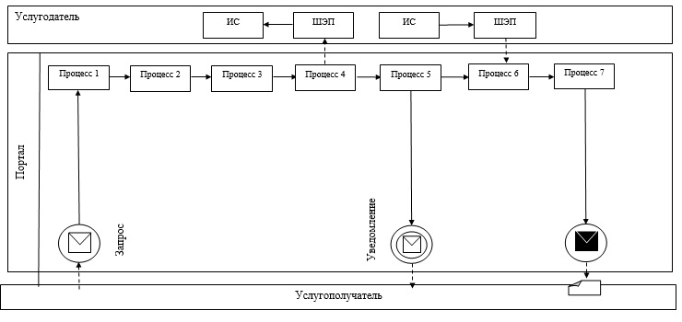

**Условные обозначения:**

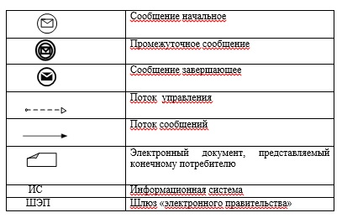

      Приложение 3  
      к регламенту государственной услуги  
      «Выдача направлений лицам на участие  
      в активных формах содействия занятости»

**Описание порядка оказания государственной услуги в графической форме и справочник бизнес-процессов оказания государственной услуги**

|  |  |  |
| --- | --- | --- |
| 1 | 2 | 3 |
| Уполномоченный сотрудник услугодателя | Руководство услугодателя | Уполномоченный сотрудник услугодателя |
| Проводит регистрацию полученных документов и готовит проект результата государственной услуги и в течение 15 минут отправляет на подпись к руководству | В течение 5 минут подписывает результат государственной услуги и отправляет к уполномоченному сотруднику услугодателя | В течение 10 минут регистрирует результат государственной услуги и выдает лично услугополучателю либо его представителю по доверенности |

      Приложение 15  
      к постановлению акимата  
      Южно-Казахстанской области  
      от 9 июня 2014 года № 172

**Регламент государственной услуги**  
**«Назначение социальной помощи специалистам социальной сферы, проживающим и работающим в сельских населенных пунктах, по приобретению топлива»**

**1. Общие положения**

      1. Государственная услуга «Назначение социальной помощи специалистам социальной сферы, проживающим и работающим в сельских населенных пунктах, по приобретению топлива» (далее- государственная услуга) оказывается отделами занятости и социальных программ районов и городов областного значения Южно-Казахстанской области (далее – услугодатель).  
      Прием заявлений и выдача результатов оказания государственной услуги осуществляются через:  
      1) услугодателя;  
      2) центрами обслуживания населения (далее – Центр);  
      3) акима поселка, села, сельского округа (далее – аким сельского округа), в случае отсутствия услугодателя по месту жительства.  
      2. Форма оказываемой государственной услуги: бумажная.  
      3. Результат оказания государственной услуги – уведомление о назначении социальной помощи.

**2. Описание порядка действий структурных подразделений (работников) услугодателя в процессе оказания государственной услуги**

      4. Основанием для начала процедуры (действия) по оказанию государственной услуги является наличие заявления услугополучателя.  
      5. Содержание каждой процедуры (действия), входящей в состав процесса оказания государственной услуги, длительность его выполнения и последовательность их выполнения, в том числе этапы прохождения всех процедур:  
      1) услугополучатель предоставляет документы к услугодателю либо акиму сельского округа предусмотренные пунктом 9 стандарта государственной услуги «Назначение социальной помощи специалистам социальной сферы, проживающим и работающим в сельских населенных пунктах, по приобретению топлива» утвержденного постановлением Правительства Республики Казахстан от 11 марта 2014 года № 217 (далее - Стандарт);  
      2) сотрудник канцелярии услугодателя или аппарата акима сельского округа проводит регистрацию полученных документов и выдает услугополучателю государственной услуги расписку о приеме документов заявление на оказание государственной услуги и в течение10 минут передает полученные документы к руководству.  
      3) руководство услугодателя или аким сельского округа определяет в течение 30 минут ответственного исполнителя для рассмотрения документов;  
      4) ответственный исполнитель услугодателя или аппарата акима сельского округа осуществляет проверку полноты документов, готовит результат государственной услуги в установленные сроки пунктом 4 Стандарта и передает их к руководству услугодателя или акиму сельского округа;  
      5) в тот же рабочий день руководство услугодателя или аким сельского округа подписывает результат государственной услуги;  
      6) в тот же рабочий день сотрудник канцелярии услугодателя услугодателя или аппарата акима сельского округа выдает результат государственной услуги лично услугополучателю либо по доверенности уполномоченному лицу.

**3. Описание порядка взаимодействия структурных подразделений (работников) услугодателя в процессе оказания государственной услуги**

      6. Перечень структурных подразделений, (работников) услугодателя, которые участвуют в процессе оказания государственной услуги:  
      1) руководство услугодателя;  
      2) ответственный исполнитель;  
      3) сотрудник канцелярии услугодателя;  
      4) ответственный исполнитель аппарата акима сельского округа;  
      5) сотрудник канцелярии аппарата акима сельского округа.  
      7. Описание последовательности процедур (действий) между структурными подразделениями (работниками) с указанием длительности каждой процедуры указан в пункте 5 раздела 2 настоящего регламента. Описание последовательности процедур (действий) государственной услуги в виде блок-схемы указано в приложении 1 к настоящему регламенту.

**4. Описание порядка взаимодействия с центром обслуживания населения и (или) иными услугодателями, а также порядка использования информационных систем в процессе оказания государственной услуги**

      8. Услугополучатель предоставляет документы в Центр предусмотренные пунктом 9 Стандарта;  
      1) работник Центра проводит регистрацию заявления, и выдает услугополучателю расписку о приеме документов, с указанием:  
      номера и даты приема запроса;  
      вида запрашиваемой государственной услуги;  
      количества и названий приложенных документов;  
      даты (время) и места выдачи документов;  
      фамилии, имени, отчества и должности лица, принявшего заявление на оказание услуги и передает полученные документы в накопительный сектор Центра. Накопительный сектор Центра в тот же рабочий день отправляет документы к услугодателю. В случае предоставления услугополучателем неполного пакета документов согласно перечню, предусмотренному пунктом 9 Стандарта государственной услуги, работником Центра выдается расписка об отказе в приеме документов;  
      2) сотрудник канцелярии услугодателя фиксируя в информационной системе проводит регистрацию полученных документов и в течении 10 минут передает полученные документы к руководству;  
      3) руководство услугодателя определяет в течении 30 минут ответственного исполнителя для рассмотрения документов;  
      4) ответственный исполнитель осуществляет проверку полноты документов, готовит результат государственной услуги в установленные сроки пунктом 4 Стандарта и передает их к руководству;  
      5) в тот же рабочий день руководство подписывает результат государственной услуги;  
      6) в тот же рабочий день сотрудник канцелярии услугодателя выдает результат государственной услуги при этом фиксируя в информационной системе отправляет в Центр.  
      9. Описание действий работников Центра при регистрации и обработке запроса услугополучателя в интегрированной информационной системе центров обслуживания населения функционального взаимодействия информационных систем в виде диаграммы указан в приложении 2 настоящего регламенту.  
      10. Работник накопительного сектора Центра принимает документы и в тот же день направляет работнику сектора выдачи для выдачи услугополучателю, при этом фиксируется поступившие документы при помощи сканера штрихкода;  
      работник сектора выдачи Центра выдает услугополучателю результат государственной услуги.  
      Подробное описание последовательности процедур (действий), взаимодействий структурных подразделений (работников) услугодателя в процессе оказания услуги, а также описание порядка взаимодействия с Центром в графическом и схематическом виде и справочника бизнес-процессов оказания государственной услуги представлены в приложениях 3 и 4 к настоящему регламенту. Справочник бизнес-процессов оказания государственной услуги указаны в приложениях 1, 2, 3 и 4 к настоящему регламенту.

      Приложение 1  
      к регламенту государственной услуги  
      «Назначение социальной помощи специалистам  
      социальной сферы, проживающим и работающим  
      в сельских населенных пунктах,  
      по приобретению топлива»

**Описание последовательности процедур (действий) государственной услуги в виде блок-схемы и справочника бизнес-процессов оказания государственной услуги**

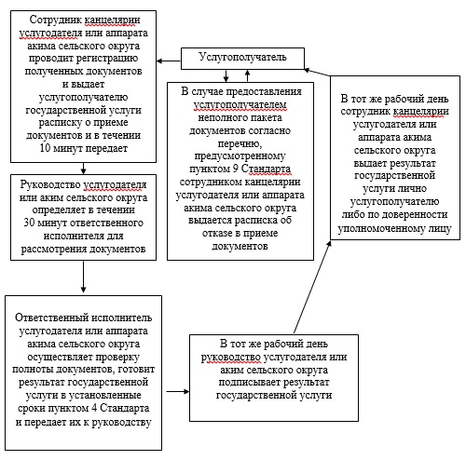

      Приложение 2  
      к регламенту государственной услуги  
      «Назначение социальной помощи специалистам  
      социальной сферы, проживающим и работающим  
      в сельских населенных пунктах,  
      по приобретению топлива»

**Диаграмма функционального взаимодействия информационных систем, задействованных в оказании государственной услуги через Центр и справочник бизнес-процессов оказания государственной услуги**

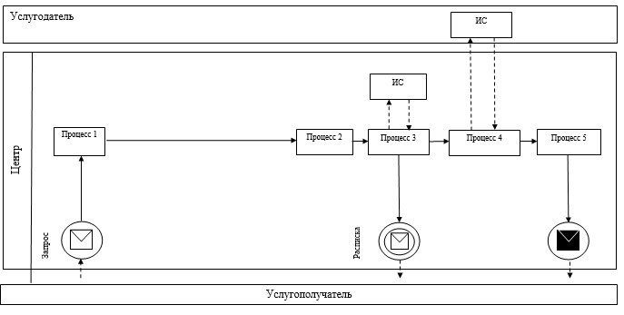

**Условные обозначения:**

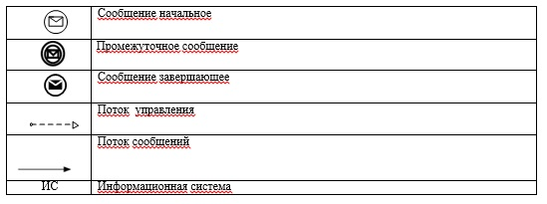

      Приложение 3  
      к регламенту государственной услуги  
      «Назначение социальной помощи специалистам  
      социальной сферы, проживающим и работающим  
      в сельских населенных пунктах,  
      по приобретению топлива»

**Описание порядка последовательности взаимодействий Центра и услугодателя в виде схемы и справочника бизнес-процессов оказания государственной услуги**

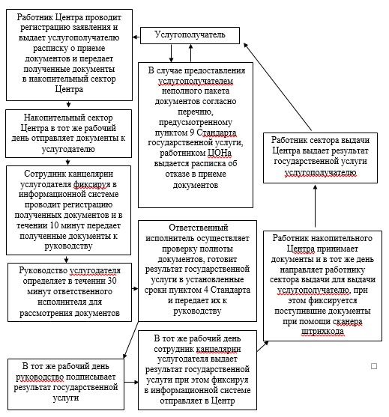

      Приложение 4  
      к регламенту государственной услуги  
      «Назначение социальной помощи специалистам  
      социальной сферы, проживающим и работающим  
      в сельских населенных пунктах,  
      по приобретению топлива»

**Описание порядка последовательности взаимодействий Центра и услугодателя в графическом виде и справочника бизнес-процессов оказания государственной услуги**

|  |  |  |  |  |  |  |  |  |
| --- | --- | --- | --- | --- | --- | --- | --- | --- |
| 1 | 2 | 3 | 4 | 5 | 6 | 7 | 8 | 9 |
| Работник Центра | Работник Центра | Накопительный сектор Центра | Сотрудник канцелярии услугодателя | Руководство услугодателя | Ответственный исполнитель | Руководство услугодателя | Сотрудник канцелярии услугодателя | Накопительный сектор Центра |
| Проводит регистрацию заявления, и выдает услугополучателю расписку о приеме документов и передает полученные документы в накопительный сектор Центра | В случае предоставления услугополучателем неполного пакета документов согласно перечню, предусмотренному пунктом 9 Стандарта государственной услуги, работником Центра выдается расписка об отказе в приеме документов; | В тот же рабочий день отправляет документы к услугодателю | Фиксируя в информационной системе проводит регистрацию полученных документов и в течении 10 минут передает полученные документы к руководству | Определяет в течении 30 минут ответственного исполнителя для рассмотрения документов | Осуществляет проверку полноты документов, готовит результат государственной услуги в установленные сроки пунктом 4 Стандарта и передает их к руководству | В тот же рабочий день подписывает результат государственной услуги | В тот же рабочий день выдает результат государственной услуги при этом фиксируя в информационной системе отправляет в Центр | Принимает документы и в тот же день направляет работнику сектора выдачи для выдачи услугополучателю, при этом фиксируется поступившие документы при помощи сканера штрихкода |
| 10 | | | | | | | | |
| Работник сектора выдачи Центра | | | | | | | | |
| Выдает результат государственной услуги услугополучателю | | | | | | | | |

      Приложение 16  
      к постановлению акимата  
      Южно-Казахстанской области  
      от 9 июня 2014 года № 172

**Регламент государственной услуги**  
**«Выдача справки, подтверждающей принадлежность заявителя (семьи) к получателям адресной социальной помощи»**

**1. Общие положения**

      1. Государственная услуга «Выдача справки, подтверждающей принадлежность заявителя (семьи) к получателям адресной социальной помощи» (далее-государственная услуга) оказывается отделами координации занятости и социальных программ района и города областного значения Южно-Казахстанской области (далее – услугодатель).  
      Прием заявлений и выдача результатов оказания государственной услуги осуществляются через:  
      1) услугодателя;  
      2) акима сельского округа;  
      3) центр обслуживания населения (далее - Центр).  
      2. Форма оказания государственной услуги: бумажная.  
      3. Результат оказания государственной услуги - справка, подтверждающая принадлежность (либо отсутствие принадлежности) к получателям адресной социальной помощи в текущем квартале (далее – справка).

**2. Описание порядка действий структурных подразделений (работников) услугодателя в процессе оказания государственной услуги**

      4. Основание для начала процедуры (действия) по оказанию государственной услуги: предоставление услугополучателем (либо его представителем по доверенности) услугодателю, акиму сельского округа либо в Центр заявления по форме согласно приложению к стандарту государственной услуги «Выдача справки, подтверждающей принадлежность заявителя (семьи) к получателям адресной социальной помощи» утвержденного постановлением Правительства Республики Казахстан от 11 марта 2014 года № 217 (далее - Стандарт).  
      5. Содержание каждой процедуры (действия), входящей в состав процесса оказания государственной услуги, длительность их выполнения и последовательность их выполнения, в том числе этапы прохождения всех процедур.  
      1) услугополучатель (либо его представитель по доверенности) предоставляет услугодателю либо акиму сельского округа документы согласно пункту 9 Стандарта;  
      2) аким сельского округа регистрирует и направляет представленные услугополучателем (либо его представителем по доверенности) документы услугодателю (в течение одного рабочего дня);  
      3) сотрудник канцелярии услугодателя регистрирует документы и предоставляет документы руководителю услугодателя (не более пяти минут);  
      сотрудник канцелярии услугодателя получает письменное согласие услугополучателя на использование сведений, составляющих охраняемую законом тайну, содержащихся в информационных системах, при оказании государственных услуг, если иное не предусмотрено законами Республики Казахстан;  
      4) руководитель услугодателя рассматривает и направляет документы исполнителю (не более пяти минут);  
      5) исполнитель рассматривает документы, подготавливает справку и предоставляет справку руководителю услугодателя (не более пяти минут);  
      6) руководитель услугодателя подписывает и направляет справку исполнителю (не более пяти минут);  
      7) исполнитель регистрирует и выдает услугополучателю (либо его представителю по доверенности) или акиму сельского округа справку (не более пятнадцати минут);  
      8) аким сельского округа выдает справку услугополучателю (либо его представителю по доверенности) (в течение одного рабочего дня).

**3. Описание порядка взаимодействия структурных подразделений (работников) услугодателя в процессе оказания государственной услуги**

      6. Перечень структурных подразделений (работников) услугодателя, которые участвуют в процессе оказания государственной услуги:  
      1) аким сельского округа;  
      2) сотрудник канцелярии услугодателя;  
      3) руководитель услугодателя;  
      4) ответственный исполнитель услугодателя;  
      7. Описание последовательности процедур (действий) между структурными подразделениями (работниками) с указанием длительности каждой процедуры указан в пункте 5 раздела 2 настоящего регламента. Описание последовательности процедур (действий) государственной услуги в виде блок-схемы указано в приложении 1 к настоящему регламенту.

**4. Описание порядка взаимодействия с центром обслуживания населения и (или) иными услугодателями в процессе оказания государственной услуги**

      8. Описание порядка обращения и последовательности процедур (действий) услугодателя и услугополучателя при оказании государственной услуги через Центр:  
      1) услугополучатель (либо его представитель по доверенности) предоставляет в Центр документы согласно пункту 9 Стандарта;  
      2) работник Центра в случае предоставления услугополучателем неполного пакета документов согласно перечню, предусмотренному пунктом 9 Стандарта государственной услуги, выдает расписку об отказе в приеме документов;  
      3) работник накопительного отдела Центра направляет документы услугодателю (в течение одного рабочего дня);  
      4) сотрудник канцелярии услугодателя регистрирует и предоставляет документы руководителю услугодателя (не более пятнадцати минут);  
      5) руководитель услугодателя рассматривает документы и направляет исполнителю (не более пятнадцати минут);  
      6) исполнитель рассматривает документы, подготавливает справку и предоставляет справку руководителю услугодателя (не более пятнадцати минут);  
      7) руководитель услугодателя подписывает и направляет справку сотруднику канцелярии (не более пятнадцати минут);  
      8) сотрудник канцелярии регистрирует и направляет справку в Центр (в течение одного рабочего дня);  
      9) работник Центра регистрирует и выдает справку услугополучателю (либо его представителю по доверенности) (не более пятнадцати минут).  
      Описание действий работников Центра при регистрации и обработке запроса услугополучателя в интегрированной информационной системе центров обслуживания населения функционального взаимодействия информационных систем в виде диаграммы указан в приложении 2 к настоящему регламенту.  
      1) работник накопительного сектора Центра принимает документы и в тот же день направляет работнику сектора выдачи для выдачи услугополучателю, при этом фиксируется поступившие документы при помощи сканера штрихкода;  
      2) работник сектора выдачи Центра выдает услугополучателю результат государственной услуги.  
      Подробное описание последовательности процедур (действий), взаимодействий структурных подразделений (работников) услугодателя в процессе оказания услуги, а также описание порядка взаимодействия с Центром в графическом и схематическом виде представлены в приложениях 1 и 2. Справочник бизнес-процессов оказания государственной услуги указаны в приложениях 1, 2, 3 и 4 к настоящему регламенту.

      Приложение 1  
      к регламенту государственной услуги  
      «Выдача справки, подтверждающей  
      принадлежность заявителя (семьи)  
      к получателям адресной социальной  
      помощи»

**Описание последовательности процедур (действий) между структурными подразделениями (работниками) с указанием длительности каждой процедуры (действия) и справочник бизнес-процессов оказания государственной услуги При обращении услугополучателя (либо его представителя по доверенности) услугодателю либо акиму сельского округа.**

|  |  |  |  |  |  |  |  |  |
| --- | --- | --- | --- | --- | --- | --- | --- | --- |
| 1 | Номер действия (хода, потока работ) | 1 | 2 | 3 | 4 | 5 | 6 | 7 |
| 2 | Наименование структурных подразделений | Аким сельского округа | Сотрудник канцелярии услугодателя | Руководитель услугодателя | Исполнитель | Руководитель услугодателя | Исполнитель | Аким сельского округа |
| 3 | Наименование действий (процесса, процедуры, операции) и их описание | Регистрирует документы | Регистрирует документы | Рассматривает документы | Рассматривает документы, подготавливает справку | Подписывает справку | Регистрирует справку | Выдает справку услугополучателю (либо его представителю по доверенности) |
| 4 | Форма завершения (данные, документ, организационно-распорядительное решение) | Направляет документы услугодателю | Предоставляет документы руководителю услугодателя | Направляет документы исполнителю | Предоставляет справку руководителю услугодателя | Направляет справку исполнителю | Выдает справку услугополучателю (либо его представителю по доверенности) или акиму сельского округа |
| 5 | Срок исполнения | В течение 1 рабочего дня | не более 15 минут | | | | | В течение 1 рабочего дня |

**При обращении услугополучателя (либо его представителя по доверенности) в Центр.**

|  |  |  |  |  |  |  |  |  |  |
| --- | --- | --- | --- | --- | --- | --- | --- | --- | --- |
| 1 | Номер действия (хода, потока работ) | 1 | 2 | 3 | 4 | 5 | 6 | 7 | 8 |
| 2 | Наименование структурных подразделений | Работник Центра | Работник накопительного отдела Центра | Сотрудник канцелярии услугодателя | Руководитель услугодателя | Исполнитель | Руководитель услугодателя | Сотрудник канцелярии услугодателя | Работник Центра |
| 3 | Наименование действий (процесса, процедуры, операции) и их описание | Регистрирует документы, выдает услугополучателю (либо его представителю по доверенности) расписку о приеме документов либо об отказе в приеме документов | Перенаправляет документы в услугодателю | Регистрирует документы | Рассматривает документы | Рассматривает документы, подготавливает справку | Подписывает справку | Регистрирует справку | Регистрирует справку |
| 4 | Форма завершения (данные, документ, организационно-распорядительное решение) | Направляет документы работнику накопительного отдела Центра | Предоставляет документы руководителю услугодателя | Направляет исполнителю | Предоставляет справку руководителю услугодателя | Направляет справку сотруднику канцелярии | Направляет справку в Центр | Выдает справку услугополу чателю (либо его представи телю по доверенности) |
| 5 | Срок исполнения | не более 15 минут | в течение 1 рабочего дня | не более 15 минут | не более 15 минут | не более 15 минут | не более 15 минут | в течение 1  рабочего дня | не более 15 минут |

      Приложение 2  
      к регламенту государственной услуги  
      «Выдача справки, подтверждающей  
      принадлежность заявителя (семьи)  
      к получателям адресной социальной  
      помощи»

**Диаграмма функционального взаимодействия информационных систем, задействованных в оказании государственной услуги через Центр и справочник бизнес-процессов оказания государственной услуги**

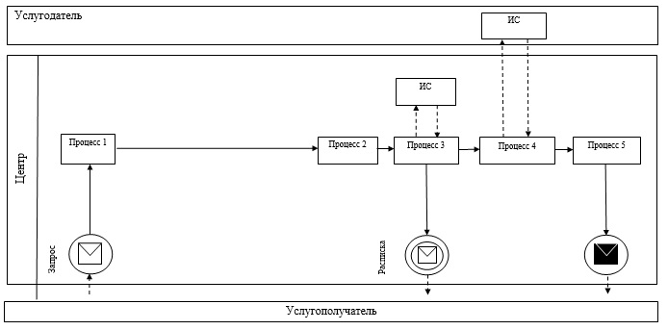

**Условные обозначения:**

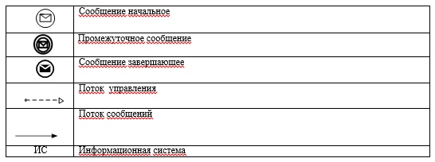

Приложение 3  
      к регламенту государственной услуги  
      «Выдача справки, подтверждающей  
      принадлежность заявителя (семьи)  
      к получателям адресной социальной  
      помощи»

**Блок-схема описание последовательности процедур (действий) прохождения каждого действия (процедуры) с указанием длительности каждой процедуры (действия) и справочник бизнес-процессов оказания государственной услуги При обращении услугополучателя (либо его представителя по доверенности) услугодателю либо акиму сельского округа**

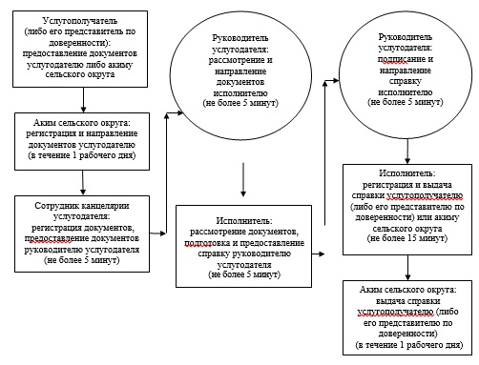

      Приложение 4  
      к регламенту государственной услуги  
      «Выдача справки, подтверждающей  
      принадлежность заявителя (семьи)  
      к получателям адресной социальной  
      помощи»

**При обращении услугополучателя (либо его представителя по доверенности) в Центр и справочник бизнес-процессов оказания государственной услуги**

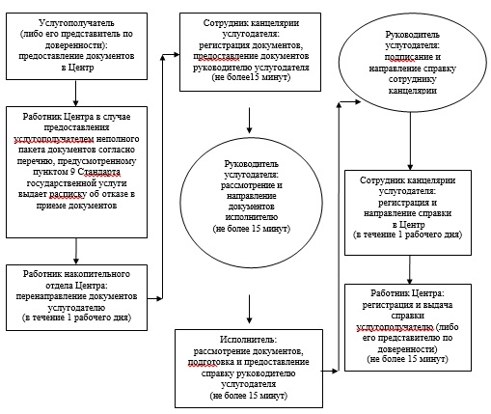

      Приложение 17  
      к постановлению акимата  
      Южно-Казахстанской области  
      от 9 июня 2014 года № 172

**Регламент государственной услуги «Назначение материального обеспечения детям-инвалидам, обучающимся на дому»**

**1. Общие положения**

      1. Государственная услуга «Назначение материального обеспечения детям-инвалидам, обучающимся на дому» (далее- государственная услуга) оказывается отделами занятости и социальных программ районов и городов областного значения Южно-Казахстанской области (далее – услугодатель).  
      Прием заявлений и выдача результатов оказания государственной услуги осуществляются через:  
      1) услугодателя;  
      2) центрами обслуживания населения (далее – Центр);  
      3) веб-портал «электронного правительства»: www.egov.kz (далее – Портал) в части предоставлении информации назначении материального обеспечения детям-инвалидам, обучающимся на дому.  
      2. Форма оказываемой государственной услуги: электронная и (или) бумажная.  
      3. Результат оказания государственной услуги – уведомление о назначении материального обеспечения детям-инвалидам, обучающимся на дому (далее – материальное обеспечение).

**2. Описание порядка действий структурных подразделений (работников) услугодателя в процессе оказания государственной услуги**

      4. Основанием для начала процедуры (действия) по оказанию государственной услуги является наличие заявления услугополучателя.  
      5. Содержание каждой процедуры (действия), входящей в состав процесса оказания государственной услуги, длительность его выполнения и последовательность их выполнения, в том числе этапы прохождения всех процедур:  
      1) услугополучатель предоставляет документы к услугодателю предусмотренные пунктом 9 стандарта государственной услуги «Назначение материального обеспечения детям-инвалидам, обучающимся на дому» утвержденного постановлением Правительства Республики Казахстан от 11 марта 2014 года № 217 (далее - Стандарт);  
      2) сотрудник канцелярии услугодателя проводит регистрацию полученных документов и выдает услугополучателю государственной услуги расписку о приеме документов, указанных в пункте 9 Стандарта и в течение 10 минут передает полученные документы к руководству услугодателя;  
      3) руководство услугодателя определяет в течение 30 минут ответственного исполнителя для рассмотрения документов;  
      4) ответственный исполнитель осуществляет проверку полноты документов, готовит результат государственной услуги в установленные сроки пунктом 4 Стандарта и передает их к руководству;  
      5) в тот же рабочий день руководство услугодателю подписывает результат государственной услуги;  
      6) в тот же рабочий день сотрудник канцелярии услугодателя выдает результат государственной услуги лично услугополучателю либо по доверенности уполномоченному лицу.

**3. Описание порядка взаимодействия структурных подразделений (работников) услугодателя в процессе оказания государственной услуги**

      6. Перечень структурных подразделений, (работников) услугодателя, которые участвуют в процессе оказания государственной услуги:  
      1) руководство услугодателя;  
      2) ответственный исполнитель;  
      3) сотрудник канцелярии услугодателя.  
      7. Описание последовательности процедур (действий) между структурными подразделениями (работниками) с указанием длительности каждой процедуры указан в пункте 5 раздела 2 настоящего регламента. Описание последовательности процедур (действий) государственной услуги в виде блок-схемы указано в приложении 1 к настоящему регламенту.

**4. Описание порядка взаимодействия с центром обслуживания населения и (или) иными услугодателями, а также порядка использования информационных систем в процессе оказания государственной услуги**

      8. Описание порядка взаимодействия с центром обслуживания населения и (или) иными услугодателями:  
      1) услугополучатель предоставляет документы в Центр предусмотренные пунктом 9 Стандарта;  
      2) работник Центра проводит регистрацию заявления, и выдает услугополучателю расписку о приеме документов, с указанием:  
      номера и даты приема запроса;  
      вида запрашиваемой государственной услуги;  
      количества и названий приложенных документов;  
      даты (время) и места выдачи документов;  
      фамилии, имени, отчества и должности лица, принявшего заявление на оказание услуги и передает полученные документы в накопительный сектор Центра.  
      Накопительный сектор Центра в тот же рабочий день отправляет документы к услугодателю. В случае предоставления услугополучателем неполного пакета документов согласно перечню, предусмотренному пунктом 9 Стандарта государственной услуги, работником Центра выдается расписка об отказе в приеме документов;  
      3) сотрудник канцелярии услугодателя фиксируя в информационной системе проводит регистрацию полученных документов и в течении 10 минут передает полученные документы к руководству;  
      4) руководство услугодателя определяет в течении 30 минут ответственного исполнителя для рассмотрения документов;  
      5) ответственный исполнитель осуществляет проверку полноты документов, готовит результат государственной услуги в установленные сроки пунктом 4 Стандарта и передает их к руководству;  
      6) в тот же рабочий день руководство подписывает результат государственной услуги;  
      7) в тот же рабочий день сотрудник канцелярии услугодателя выдает результат государственной услуги при этом фиксируя в информационной системе отправляет в Центр.  
      9. Описание действий работников Центра при регистрации и обработке запроса услугополучателя в интегрированной информационной системе центров обслуживания населения функционального взаимодействия информационных систем в виде диаграммы указан в приложении 2 к настоящему регламенту:  
      1) работник накопительного сектора Центра принимает документы и в тот же день направляет работнику сектора выдачи для выдачи услугополучателю, при этом фиксируется поступившие документы при помощи сканера штрихкода;  
      2) работник сектора выдачи Центра выдает услугополучателю результат государственной услуги;  
      10. Чтобы получить услугу через веб-портал «электронного правительства» услугополучатель должен:  
      1) войти на веб-портал «электронного правительства» (далее – Портал);  
      2) выбрать государственную услугу;  
      3) зарегистрироваться, авторизоваться посредством индивидуального идентификационного номера электронной цифровой подписи (далее - ЭЦП);  
      4) заказать государственную услугу онлайн;  
      5) заполнить поля электронного запроса и при необходимости прикрепить пакет документов в электронном виде согласно перечню, предусмотренные пунктом 9 Стандарта;  
      6) после проверки выходного документа услугополучателю необходимо поставить ЭЦП. После подписи заявление автоматический поступает услугодателю;  
      7) после регистрации поступившего заявления услугодателем, в личном кабинете услугополучателя статус заявления автоматический меняется. С момента регистрации заявления в установленные сроки пунктом 4 Стандарта услугодатель должен выдать результат;  
      8) при результате в личном кабинете услугополучателя статус заявления меняется на «Удовлетворительно». После чего услугополучатель может скачать результат.  
      11. Описание порядка обращения и последовательности процедур (действий) услугодателя и услугополучателя при оказании услуги через Портал «Электронного правительства» в виде диаграммы согласно приложению 3 к настоящему регламенту.  
      Подробное описание последовательности процедур (действий), взаимодействий структурных подразделений (работников) услугодателя в процессе оказания услуги, а также описание порядка взаимодействия с Центром в графическом и схематическом виде и справочника бизнес-процессов оказания государственной услуги представлены в приложениях 4 и 5 к настоящему регламенту. Справочник бизнес-процессов оказания государственной услуги указаны в приложениях 1, 2, 3, 4 и 5 к настоящему регламенту.

      Приложение 1  
      к регламенту государственной услуги  
      «Назначение материального обеспечения  
      детям-инвалидам, обучающимся на дому»

**Описание последовательности процедур (действий) государственной услуги в виде блок-схемы и справочника бизнес-процессов оказания государственной услуги**

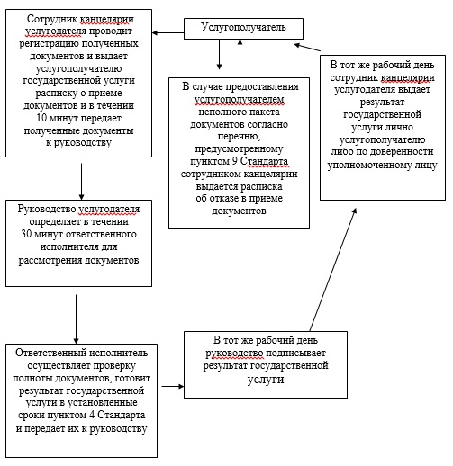

      Приложение 2  
      к регламенту государственной услуги  
      «Назначение материального обеспечения  
      детям-инвалидам, обучающимся на дому»

**Диаграмма функционального взаимодействия информационных систем, задействованных в оказании государственной услуги через Центр и справочника бизнес-процессов оказания государственной услуги**

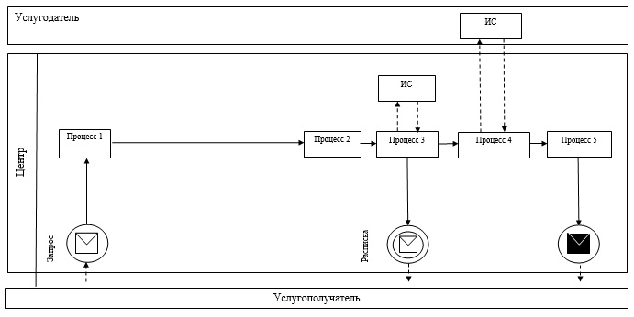  
 

**Условные обозначения:**

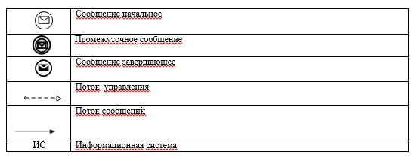

      Приложение 3  
      к регламенту государственной услуги  
      «Назначение материального обеспечения  
      детям-инвалидам, обучающимся на дому»

**Диаграмма функционального взаимодействия информационных систем, задействованных в оказании государственной услуги через Портал и справочника бизнес-процессов оказания государственной услуги**

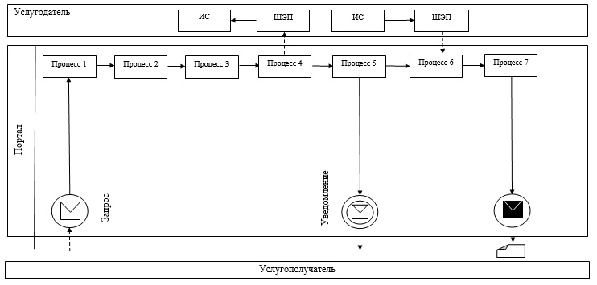

**Условные обозначения:**

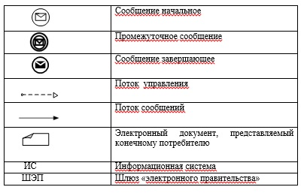

      Приложение 4  
      к регламенту государственной услуги  
      «Назначение материального обеспечения  
      детям-инвалидам, обучающимся на дому»

**Описание порядка последовательности взаимодействий Центра и услугодателя в виде схемы и справочника бизнес-процессов оказания государственной услуги**

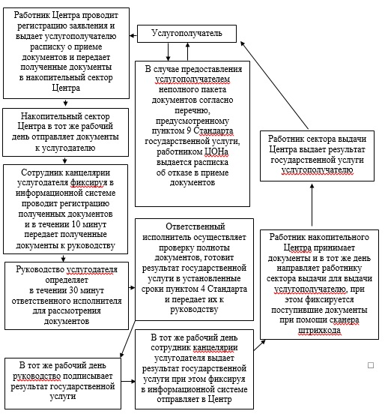

      Приложение 5  
      к регламенту государственной услуги  
      «Назначение материального обеспечения  
      детям-инвалидам, обучающимся на дому»

**Описание порядка последовательности взаимодействий Центра и услугодателя в графическом виде и справочника бизнес-процессов оказания государственной услуги**

|  |  |  |  |  |  |  |  |  |
| --- | --- | --- | --- | --- | --- | --- | --- | --- |
| 1 | 2 | 3 | 4 | 5 | 6 | 7 | 8 | 9 |
| Работник Центра | Работник Центра | Накопительный сектор Центра | Сотрудник канцелярии услугодателя | Руководство услугодателя | Ответственный исполнитель | Руководство услугодателя | Сотрудник канцелярии услугодателя | Накопительный сектор Центра |
| Проводит регистрацию заявления, и выдает услугополу чателю расписку о приеме документов и передает полученные документы в накопитель ный сектор Центра | В случае предоставления услугополучателем неполного пакета документов согласно перечню, предусмотренному пунктом 9 Стандарта сотрудником канцелярии выдается расписка об отказе в приеме документов | В тот же рабочий день отправляет документы  к услугодателю | Фиксируя в информационной системе проводит регистрацию полученных документов и в течении 10 минут передает полученные документы к руководству | Определяет в течении 30 минут ответственного исполн*и*теля для рассмотрения документов | Осуществляет проверку полноты документов, готовит результат государственной услуги в установленные сроки пунктом 4 Стандарта и передает их к руководству | В тот же рабочий день подписывает результат государственной услуги | В тот же рабочий день выдает результат государственной услуги при этом фиксируя в информационной системе отправляет в Центр | Принимает документы и в тот же день направляет работнику сектора выдачи для выдачи услугополучателю, при этом фиксируется поступившие документы при помощи сканера штрихкода |
| 10 | | | | | | | | |
| Работник сектора выдачи Центра | | | | | | | | |
| Выдает результат государственной услуги услугополучателю | | | | | | | | |

      Приложение 18  
      к постановлению акимата  
      Южно-Казахстанской области  
      от 9 июня 2014 года № 172

**Регламент государственной услуги**  
**«Присвоение статуса оралмана» 1. Общие положения**

      1. Государственная услуга «Присвоение статуса оралмана» (далее-государственная услуга) оказывается государственным учреждением «Управление координации занятости и социальных программ Южно-Казахстанской области» (далее-услугодатель).  
      Прием заявлений и выдача результатов оказания государственной услуги осуществляются услугодателем.  
      2. Форма оказываемой государственной услуги: бумажная.  
      3. Результат оказания государственной услуги – выдача услугополучателю (лям) удостоверения оралмана.

**2. Описание порядка действий структурных подразделений (работников) услугодателя в процессе оказания государственной услуги**

      4. Основанием для начала процедуры (действия) по оказанию государственной услуги является наличие заявления услугополучателя.  
      5. Содержание каждой процедуры (действия), входящей в состав процесса оказания государственной услуги, длительность его выполнения и последовательность их выполнения, в том числе этапы прохождения всех процедур:  
      1) услугополучатель предоставляет услугодателю документы, указанные в пункте 9 стандарта государственной услуги «Присвоение статуса оралмана», утвержденного постановлением Правительства Республики Казахстан от 11 марта 2014 года № 217 (далее - Стандарт);  
      2) сотрудник канцелярии услугодателя проводит регистрацию полученных документов и выдает услугополучателю государственной услуги расписку о приеме документов указанных в пункте 9 Стандарта.  
      3) руководство услугодателя определяет в течение 30 минут ответственного исполнителя для рассмотрения документов;  
      4) ответственный исполнитель осуществляет проверку полноты документов, готовит результат государственной услуги установленные сроки пунктом 4 Стандарта и передает к руководству;  
      5) в тот же рабочий день руководство услугодателя подписывает результат государственной услуги и передает в канцелярию услугодателя;  
      6) в тот же рабочий день сотрудник канцелярии услугодателя выдает результат государственной услуги услугополучателю либо по доверенности уполномоченному лицу.

**3. Описание порядка взаимодействия структурных подразделений (работников) услугодателя в процессе оказания государственной услуги**

      6. Перечень структурных подразделений, (работников) услугодателя, которые участвуют в процессе оказания государственной услуги:  
      1) руководство услугодателя;  
      2) ответственный исполнитель услугодателя;  
      3) сотрудник канцелярии услугодателя.  
      7. Описание последовательности процедур (действий) между структурными подразделениями (работниками), длительность каждой процедуры указана в пункте 5 раздела 2 настоящего регламента. Описание последовательности процедур (действий) государственной услуги в виде блок-схемы указано в приложении 1 к настоящему регламенту.

**4. Описание порядка взаимодействия с услугодателями, а также порядка использования информационных систем в процессе оказания государственной услуги**

      8. Подробное описание последовательности процедур (действий), взаимодействий структурных подразделений (работников) услугодателя в процессе оказания государственной услуги в графическом и схематическом виде и справочник бизнес-процессов оказания государственной услуги указаны в приложениях 1 и 2 к настоящему регламенту.

      Приложение 1  
      к регламенту оказания  
      государственной услуги  
      «Присвоение статуса оралмана»

**Описание порядка оказания государственной услуги в виде блок-схемы и справочник бизнес-процессов оказания государственной услуги**

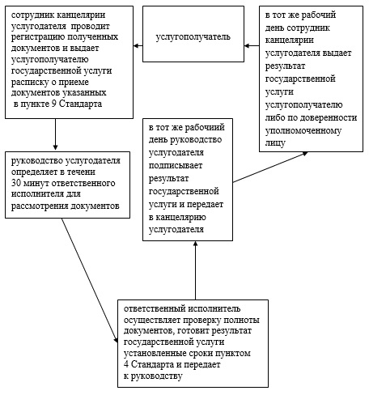

      Приложение 2  
      к регламенту оказания  
      государственной услуги  
      «Присвоение статуса оралмана»

**Описание порядка оказания государственной услуги в графическом виде и справочник бизнес-процессов оказания государственной услуги**

|  |  |  |  |  |
| --- | --- | --- | --- | --- |
| 1 | 2 | 3 | 4 | 5 |
| Сотрудник канцелярии услугодателя | Руководство услугодателя | Ответственный исполнитель | Руководство услугодателя | Сотрудник канцелярии услугодателя |
| проводит регистрацию полученных документов и выдает услугополучателю государственной услуги расписку о приеме документов указанных в пункте 9 Стандарта | определяет в течении 30 минут ответственного исполнителя для рассмотрения документов | осуществляет проверку полноты документов, готовит результат государственной услуги установленные сроки пунктом 4 Стандарта и передает к руководству | в тот же рабочий день подписывает результат государственной услуги и передает в канцелярию услугодателя | в тот же рабочий день выдает результат государственной услуги услугополучателю либо по доверенности уполномоченному лицу |

© 2012. РГП на ПХВ «Институт законодательства и правовой информации Республики Казахстан» Министерства юстиции Республики Казахстан